DIAGNÓSTICO DE PATOLOGÍAS, RECUPERACIÓN Y REHABILITACIÓN DEL HORMIGÓN · MONÓLOGO DEL EXPOSITOR
Clase 7 · Refuerzo, recalce y gestión
Ing. Kevin Yerko Vera Careaga · Modalidad virtual · 38 láminas · 12.509 palabras habladas
Duración de la lectura: 113:43 (≈ 114 minutos), a un ritmo pausado de 110 palabras por minuto como máximo. Las preguntas al grupo y las pausas indicadas completan las dos horas de clase.
Cómo leerlo: cada bloque corresponde a una lámina, con su miniatura. El primer recuadro, «La idea de la lámina», resume en una frase lo que el grupo tiene que llevarse; es una guía y no hace falta leerlo. Después viene el texto que se dice en voz alta, en frases cortas. Las frases en negrita son las ideas que conviene enfatizar. Lo que va entre paréntesis y en gris es una indicación escénica y no se lee. El recuadro final, en cursiva, es una acotación para el docente.
Sobre los números: van en cifras para que se lean de un vistazo y se puedan seguir en la lámina; en voz alta se dicen completos (535,3 kPa es «quinientos treinta y cinco coma tres kilopascales»). El tiempo de lectura cuenta las cifras y los símbolos tal como se pronuncian.
Sobre las láminas: el guion está sincronizado con la versión revisada de la presentación, con el caso resuelto en cinco preguntas, y describe sus fotografías y esquemas a medida que se explican.

Guion de tiempos
Lámina | Tema | Lectura | Acumulado
01 | Refuerzo y gestión | 2:14 | 2:14
02 | Al terminar esta clase podrás… | 1:47 | 4:01
03 | Tres ideas que traemos de la clase anterior | 2:05 | 6:06
04 | Reforzar es la última opción, no la primera | 2:52 | 8:58
05 | Recálculo con lo que hay | 1:43 | 10:41
06 | Seis propiedades, y ninguna se copia del proyecto original | 3:09 | 13:50
07 | Dos comprobaciones distintas, y una de ellas no es negociable | 3:43 | 17:33
08 | Casi todos los encargos de este curso empiezan aquí | 2:41 | 20:14
09 | Técnicas de refuerzo | 1:20 | 21:33
10 | Qué aporta cada una, y qué pide a cambio | 3:31 | 25:04
11 | La técnica de siempre, y lo que de verdad decide si funciona | 3:16 | 28:20
12 | Milímetros que añaden tracción, con tres límites que hay que saber | 2:58 | 31:18
13 | Cuatro de las cinco familias, fotografiadas en un tajo real | 2:29 | 33:47
14 | Siete capas, y la que decide es la que no se ve | 4:02 | 37:50
15 | Recalce de cimentaciones | 1:32 | 39:22
16 | Terzaghi, tres sumandos y un coeficiente de seguridad de tres | 3:46 | 43:08
17 | Ensanchar, profundizar, mejorar el terreno o transferir a otro apoyo | 3:26 | 46:34
18 | Una fotografía por familia, para que no se queden en una tabla | 2:24 | 48:58
19 | El ensanche solo trabaja si la carga consigue llegar hasta él | 3:49 | 52:47
20 | Tres momentos de un tajo que se ejecuta con la estructura en pie | 2:52 | 55:39
21 | Gestión del activo | 1:35 | 57:14
22 | Cinco columnas, y la que falta siempre es la del responsable | 3:19 | 60:32
23 | Qué se mira, qué se mide y qué enciende la alarma | 3:21 | 63:53
24 | La Ley de Sitter vuelve, y ahora con la factura delante | 2:31 | 66:25
25 | La zapata que nadie estaba mirando | 2:21 | 68:45
26 | Nave industrial Sector 4 | 3:25 | 72:10
27 | La zapata de C-4: lo que nadie estaba mirando | 2:42 | 74:52
28 | Cuánta presión aguanta este terreno | 5:27 | 80:19
29 | Cuánta presión le estamos dando hoy | 5:35 | 85:53
30 | Y cuánta le daremos con el uso nuevo | 3:58 | 89:51
31 | Cuánto hay que ensanchar la zapata | 5:08 | 94:59
32 | Cómo se cose lo nuevo con lo viejo | 4:34 | 99:34
33 | Cinco preguntas, cinco respuestas, y lo que queda escrito | 3:08 | 102:42
34 | Diez reglas de oro, una por cada cosa que suele salir mal | 2:41 | 105:23
35 | Cinco entregables que salen de este curso y se usan desde mañana | 2:27 | 107:50
36 | La planilla de recálculo y el plan de mantenimiento | 2:24 | 110:14
37 | Ideas para llevarse | 1:31 | 111:44
38 | Gracias. ¿Preguntas? | 1:59 | 113:43
 | Total · 12.509 palabras habladas a 110 por minuto | 113:43

Monólogo, lámina por lámina
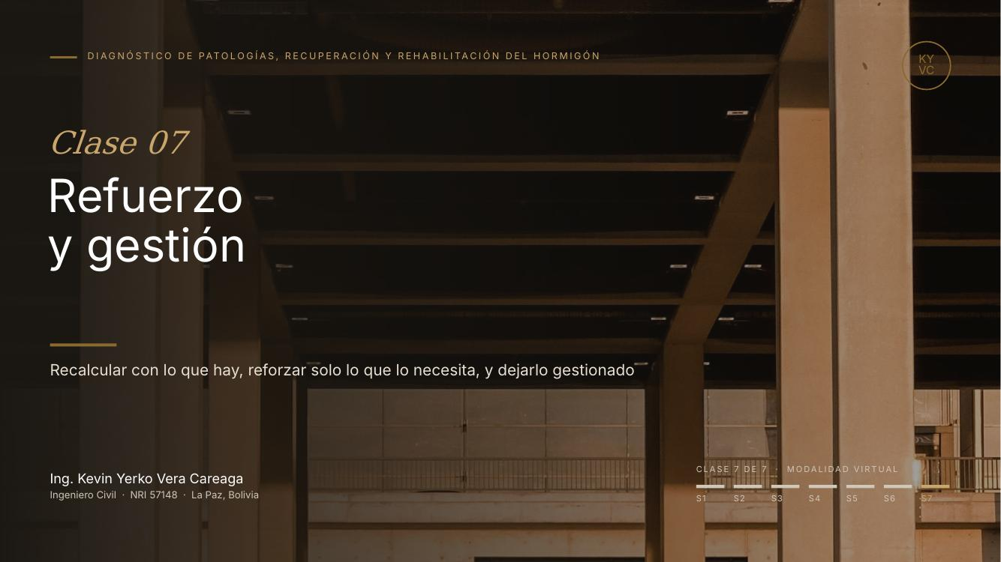 | Lámina 01 de 38  Refuerzo y gestión  Lectura ≈ 2:14 · acumulado 2:14 · 246 palabras habladas

La idea de la lámina: El refuerzo es solo una de las salidas; muchas veces la respuesta correcta es demostrar que no hace falta.

Buenas tardes a todos. Bienvenidos a la séptima clase, la última del curso.
En las clases anteriores aprendimos a reconocer los daños, a medirlos, a diagnosticarlos y a repararlos. Hoy cerramos el ciclo con tres temas: refuerzo, recalce y gestión.
El subtítulo de la lámina resume la clase en tres verbos: recalcular, reforzar y gestionar. Recalcular con lo que hay. Reforzar solo lo que lo necesita. Y dejarlo todo gestionado.
Les pido que se fijen en el segundo verbo. Muchos esperan que hoy aprendamos a reforzar, y lo haremos. Pero la idea principal es otra: el refuerzo no es el final del camino; es una de las salidas posibles.
La otra salida es más frecuente: demostrar con números que no hace falta reforzar. Bien documentada, esa respuesta vale tanto como el mejor refuerzo. Y cuesta mucho menos.
La foto de fondo muestra una estructura de hormigón con sus pórticos a la vista. Es lo que vamos a evaluar hoy: una estructura que ya existe, con su historia y con sus daños.
También hoy termina nuestro caso, la nave industrial Sector 4. Les adelanto que tiene una sorpresa: el problema serio de la nave no está donde todos estaban mirando.
Un ejemplo para situarnos. Un propietario quiere poner estanterías pesadas en una nave antigua y ha visto fisuras en una viga. Espera un presupuesto de refuerzo. Lo que necesita es otra cosa: saber qué elemento falla, cuánto falla y qué es lo mínimo que hay que hacer.
Idea fuerza: el refuerzo no es el final del curso, es una de las salidas posibles. La otra, mucho más frecuente, es demostrar con números que no hace falta.

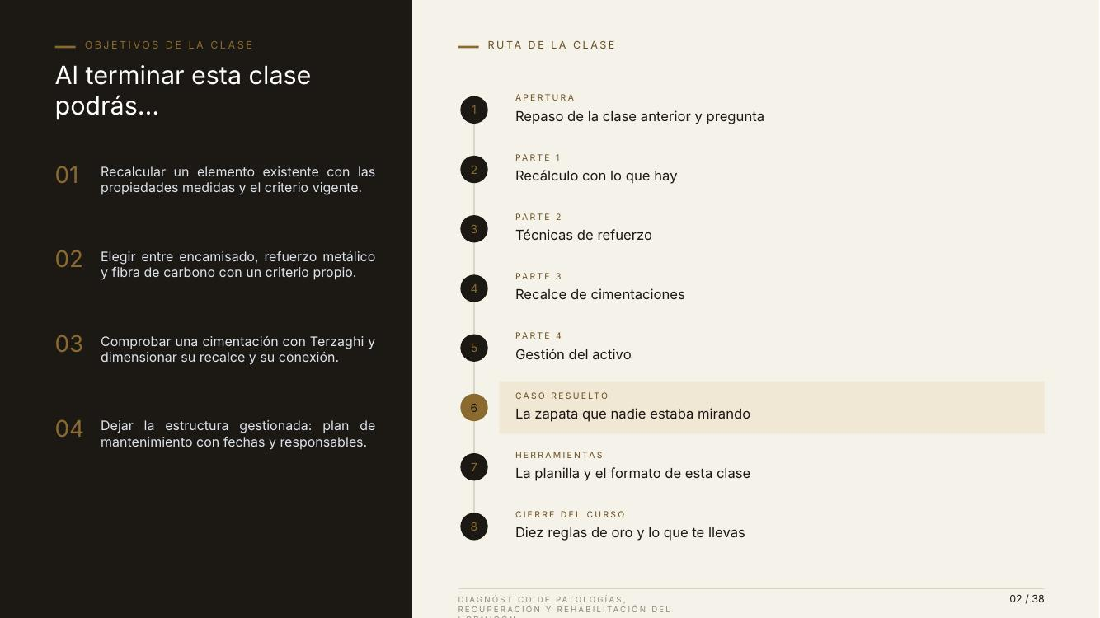 | Lámina 02 de 38  RUTA DE LA CLASE  Al terminar esta clase podrás…  Lectura ≈ 1:47 · acumulado 4:01 · 196 palabras habladas

La idea de la lámina: Cuatro objetivos: recalcular, elegir la técnica, comprobar una zapata y dejar un plan de mantenimiento.

Veamos a dónde queremos llegar. A la izquierda hay cuatro objetivos. A la derecha, la ruta de la clase.
Objetivo uno: recalcular un elemento existente con las propiedades medidas. Es decir, con los datos de 2026, no con la memoria de cálculo de 1998.
Objetivo dos: elegir la técnica de refuerzo con criterio propio. Encamisado, refuerzo metálico o fibra de carbono. Y no la que traiga el proveedor.
Objetivo tres: comprobar una zapata con la fórmula de Terzaghi y dimensionar su recalce. Recalzar es reforzar la cimentación. Es el caso resuelto de hoy.
Objetivo cuatro: dejar la estructura gestionada. Eso significa un plan de mantenimiento con fechas y con responsables.
La ruta sigue ese orden: repaso, recálculo, técnicas de refuerzo, recalce, gestión, el caso, las herramientas y el cierre del curso.
Les pido que guarden energía para los últimos quince minutos. El cierre del curso es lo que más se recuerda.
Una forma de saber si la clase sirvió: imaginen que el lunes un cliente les dice que quiere cambiar el uso de su nave. Ustedes deberían saber qué recalcular, qué elemento revisar primero y cómo dejar el resultado gestionado.
Última clase. Reservar quince minutos finales para las diez reglas y la lámina de herramientas: es el cierre que se recuerda.

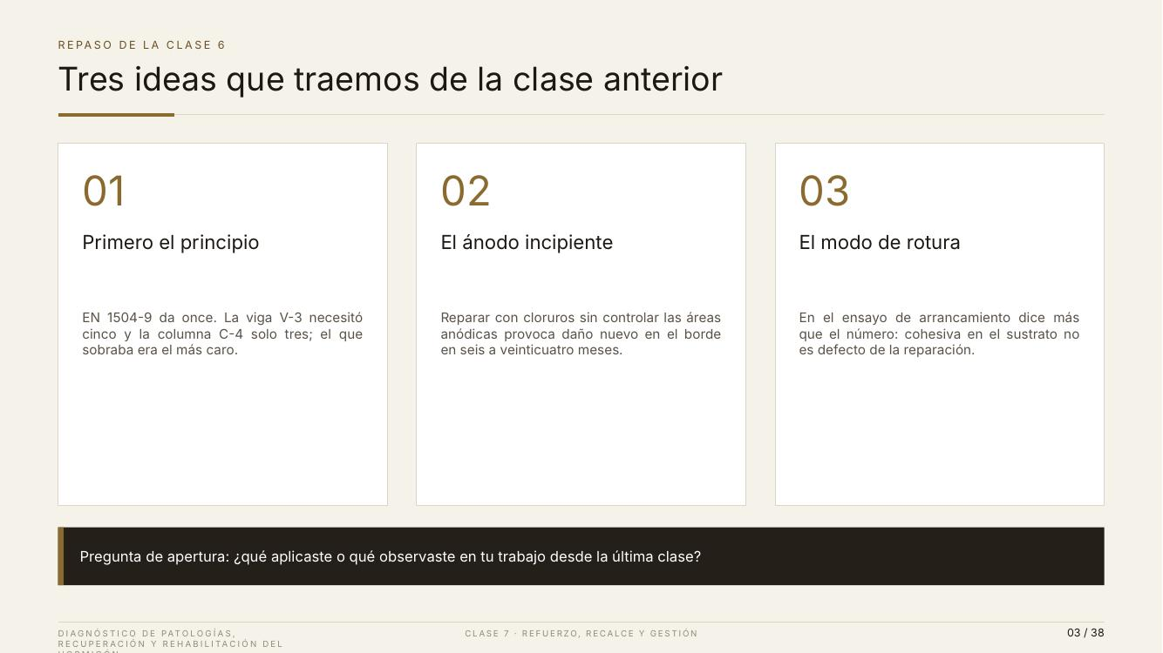 | Lámina 03 de 38  REPASO DE LA CLASE 6  Tres ideas que traemos de la clase anterior  Lectura ≈ 2:05 · acumulado 6:06 · 229 palabras habladas

La idea de la lámina: Repasamos tres ideas de la reparación, porque todo refuerzo empieza con la reparación terminada.

Antes de empezar, repasamos tres ideas de la clase anterior. Cada tarjeta resume una.
Tarjeta uno: primero el principio. La norma EN 1504-9 tiene once principios de reparación. La viga V-3 necesitó cinco. La columna C-4, solo tres. La tarjeta añade algo importante: el principio que sobraba era el más caro. Elegir bien también es no pagar lo que no hace falta.
Tarjeta dos: el ánodo incipiente. Si se repara un elemento con cloruros y no se controla el borde del parche, aparece un daño nuevo justo al lado. Ocurre entre 6 y 24 meses después. Para evitarlo hay dos caminos: ampliar el saneo o poner ánodos de zinc con fecha de reposición.
Tarjeta tres: el modo de rotura. En el ensayo de arrancamiento importa dónde rompe la pieza. Si rompe dentro del hormigón viejo, la reparación está bien: la unión resultó más fuerte que el propio hormigón.
¿Por qué empezamos con esto? Porque hoy vamos a recalcular la columna C-4 suponiendo que su reparación ya está hecha y recibida. Sin esa reparación, todo lo de hoy sería papel.
La pregunta de apertura: ¿qué aplicaron u observaron en su trabajo desde la última clase? (esperar respuestas en el chat)
Y una segunda pregunta, pensando en hoy: ¿cuántas veces han visto reforzar algo que no hacía falta reforzar? (esperar respuestas) Si la respuesta es «muchas», esta clase es para ustedes.
Repaso en tres minutos. La segunda pregunta abre la idea fuerza de la clase: reforzar es la última opción.

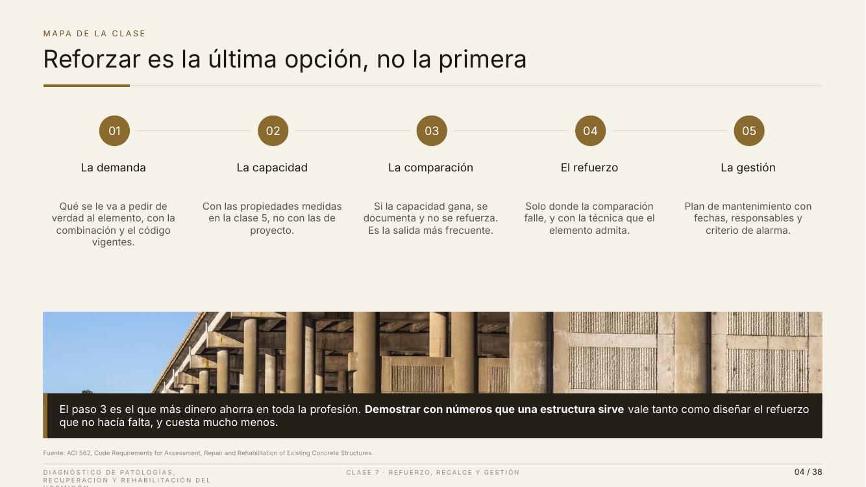 | Lámina 04 de 38  MAPA DE LA CLASE  Reforzar es la última opción, no la primera  Lectura ≈ 2:52 · acumulado 8:58 · 315 palabras habladas

La idea de la lámina: Cinco pasos en orden; el paso tres, la comparación, es el que más dinero ahorra.

Esta lámina es el mapa de la clase. El título lo dice claro: reforzar es la última opción, no la primera. Son cinco pasos, y van en orden.
Paso uno: la demanda. Es la carga que el elemento tendrá que soportar con el uso previsto. Se calcula con la norma vigente, no con la de su época.
Paso dos: la capacidad. Es lo que el elemento puede resistir hoy. Se calcula con lo que medimos en la clase cinco: la resistencia real del hormigón, el acero que queda y las medidas tomadas en obra.
Paso tres: la comparación. Se pone la capacidad frente a la demanda. Si la capacidad gana, se documenta y no se refuerza. Es el resultado más frecuente, aunque casi nadie lo espera cuando le encargan un refuerzo.
Paso cuatro: el refuerzo. Solo donde la comparación falla, y con la técnica que el elemento admita.
Paso cinco: la gestión. Un plan de mantenimiento con fechas, responsables y un criterio de alarma. Sin este paso, los anteriores caducan.
Abajo hay una foto de una columnata de hormigón y, debajo, la frase más importante de la clase: el paso tres es el que más dinero ahorra en toda la profesión. Demostrar con números que una estructura sirve vale tanto como diseñar un refuerzo. Y cuesta mucho menos.
Es lo mismo que hace un buen médico. Primero toma la presión y pide análisis. Solo después decide si receta algo. Y muchas veces la mejor receta es decirle al paciente que está bien y explicarle por qué.
Se lo digo por experiencia: la mitad de los encargos de refuerzo se resuelven demostrando que no hay que reforzar. El cliente llega asustado por unas fisuras. Lo que necesita no es una obra, sino un cálculo bien hecho y un informe que lo respalde.
Volveremos a este mapa al terminar cada parte, para ver en qué paso estamos.
Decirlo al principio: la mitad de los encargos de refuerzo se resuelven demostrando que no hay que reforzar.

 | Lámina 05 de 38  PARTE 1  Recálculo con lo que hay  Lectura ≈ 1:43 · acumulado 10:41 · 189 palabras habladas

La idea de la lámina: Se recalcula con lo medido en 2026, nunca con la memoria de 1998.

Empezamos la parte uno: recálculo con lo que hay.
El subtítulo es una regla sin excepciones: no se recalcula con la memoria de 1998; se recalcula con lo que se midió en 2026.
¿Por qué insisto? Porque la tentación es grande. La memoria de cálculo original está ahí, con números limpios, y rehacer el cálculo parece trabajo repetido. No lo es. La estructura de 1998 ya no existe. La de hoy tiene otra resistencia, menos acero y, a veces, otras medidas.
Veremos tres cosas: qué se recalcula, con qué datos, y cómo se comparan capacidad y demanda.
La foto de fondo es una nave vacía con su fila de columnas. Representa bien lo que haremos: mirar cada columna con lo que de verdad tiene, una por una.
Un ejemplo frecuente. Un edificio de oficinas de los años noventa se quiere convertir en archivo. La memoria dice que el hormigón tiene 25 MPa. Los testigos dan 18. Con 25, todo cumple. Con 18, dos vigas no cumplen. La memoria no mentía: describía una estructura que no se construyó exactamente así.
Presentación de la parte 1.

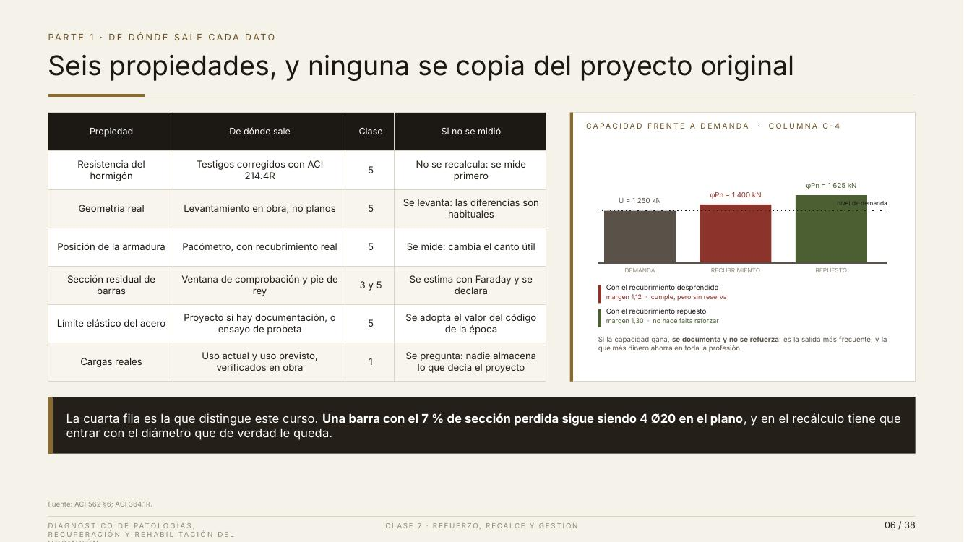 | Lámina 06 de 38  PARTE 1 · DE DÓNDE SALE CADA DATO  Seis propiedades, y ninguna se copia del proyecto original  Lectura ≈ 3:09 · acumulado 13:50 · 347 palabras habladas

La idea de la lámina: Cada dato del recálculo se mide en obra; la columna C-4 cumple con el recubrimiento repuesto.

Un recálculo usa seis datos, y el título da la regla: ninguno se copia del proyecto original. La tabla dice de dónde sale cada dato, en qué clase lo vimos y qué hacer si no se midió.
Antes de recorrerla, una pregunta: ¿cuál de estos seis datos creen que más veces se copia sin comprobar? (esperar respuestas) En mi experiencia, las cargas. Todos miden el hormigón, pero casi nadie va a ver qué hay almacenado de verdad.
Uno, la resistencia del hormigón. Sale de los testigos, corregidos como vimos en la clase cinco. Si no se midió, no se recalcula: primero se mide.
Dos, la geometría. Se mide en obra, no se copia de los planos. Una columna proyectada de 40 cm puede tener 38 o 42.
Tres, la posición de la armadura. Se mide con pacómetro. Cambia el canto útil, que es la distancia que usa el cálculo.
Cuatro, la sección que le queda a cada barra. Se mide abriendo una ventana en el hormigón y usando un pie de rey. Si no se pudo abrir, se estima con la ley de Faraday y se declara como estimación.
Cinco, el límite elástico del acero. Del proyecto, si hay documentos. Si no, de un ensayo o del valor que daba el código de la época.
Seis, las cargas reales. Se comprueban en obra. Como dice la tabla: nadie almacena lo que decía el proyecto.
La franja de abajo destaca la cuarta fila: una barra que perdió el 7 % de su sección sigue apareciendo como 4 Ø20 en el plano. En el recálculo tiene que entrar con el diámetro que de verdad le queda.
A la derecha está el resultado de la columna C-4. La demanda es de 1 250 kN. Con el recubrimiento desprendido, la columna resiste 1 400 kN: margen 1,12, cumple pero sin reserva. Con el recubrimiento repuesto, resiste 1 625 kN: margen 1,30, no hace falta reforzar. El margen es simplemente la capacidad dividida entre la demanda. Si pasa de 1, cumple.
Esta tabla recorre el curso hacia atrás. Nombrar la clase de cada fila en voz alta.

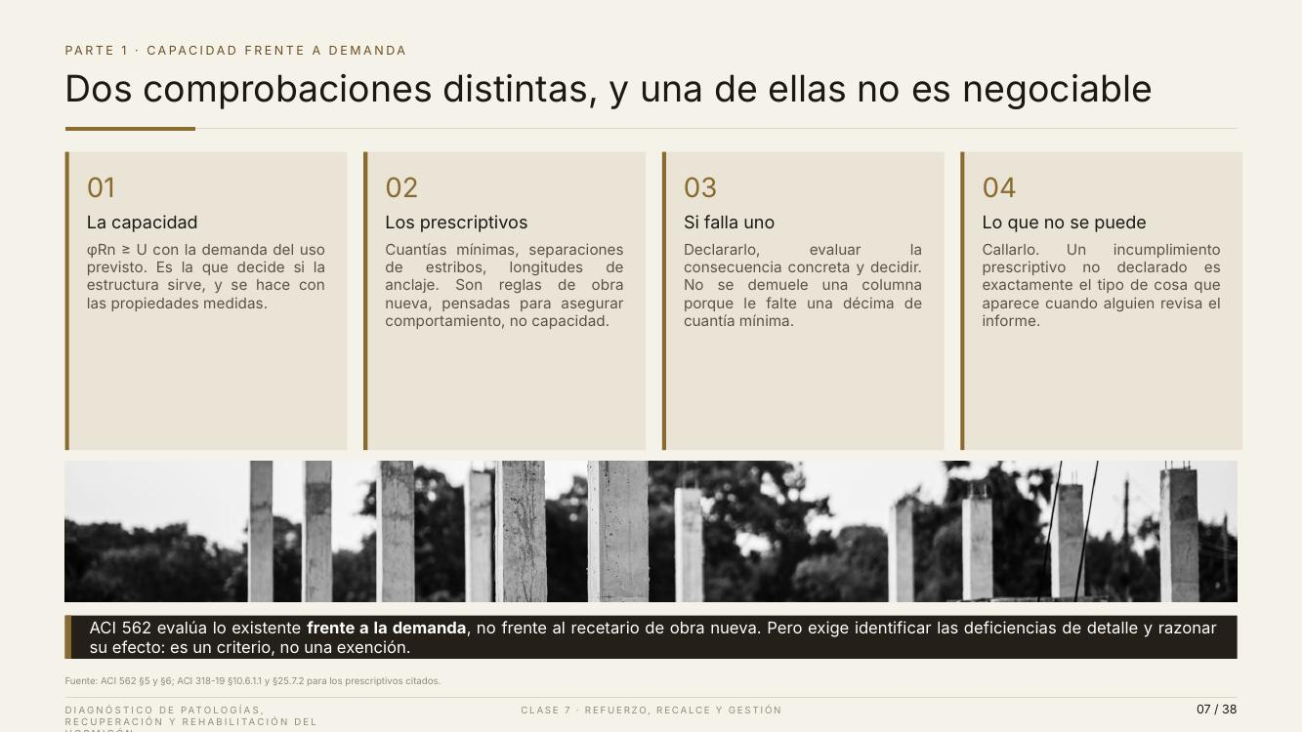 | Lámina 07 de 38  PARTE 1 · CAPACIDAD FRENTE A DEMANDA  Dos comprobaciones distintas, y una de ellas no es negociable  Lectura ≈ 3:43 · acumulado 17:33 · 408 palabras habladas

La idea de la lámina: La capacidad decide si la estructura sirve; las reglas de detalle se declaran y se evalúan, nunca se callan.

Ahora, una distinción muy útil. Cuando se evalúa un elemento existente hay dos comprobaciones distintas. Una de ellas no se negocia.
Tarjeta uno: la capacidad. La capacidad tiene que ser mayor o igual que la demanda. En la fórmula se escribe φRn ≥ U. Esta es la que decide si la estructura sirve, y no se negocia. La columna C-4 la cumple: 1 400 o 1 625 kN, según el recubrimiento, frente a 1 250 kN.
Tarjeta dos: las reglas prescriptivas. Son reglas de detalle: la cantidad mínima de acero, la separación de los estribos o la longitud de anclaje. Están pensadas para obra nueva. Aseguran un buen comportamiento, pero no miden la capacidad. Por ejemplo, un estribo cada 20 cm en lugar de cada 15 no reduce la carga que aguanta la columna; la hace menos dúctil ante un sismo.
Tarjeta tres: si falla una regla. Se declara, se evalúa qué consecuencia tiene y se decide. Hagamos la cuenta de C-4. Tiene 1 584 mm² de acero sobre una sección de 160 000 mm². Eso es un 0,99 %. El mínimo es 1 %. Le falta una décima. No se demuele una columna por una décima.
Tarjeta cuatro: lo que no se puede hacer. Callarlo. Un incumplimiento que no se declara es justo lo que aparece cuando alguien revisa el informe. Y entonces todo el informe pierde credibilidad.
La foto de abajo muestra una fila de columnas a la intemperie. Parecen iguales, pero cada una tiene su historia. Por eso se comprueban una por una.
La franja inferior cita la norma ACI 562: lo existente se evalúa frente a la demanda, no frente a las reglas de obra nueva. Pero hay que identificar los detalles que no cumplen y explicar su efecto. Es un criterio, no un permiso para ignorarlos.
El caso de hoy empieza justo aquí. La conclusión correcta para C-4 no es reforzar. Es escribir en el informe: la cuantía es 0,99 %, el mínimo vigente es 1 %, y esta diferencia no compromete la columna en el uso previsto.
Una pregunta para el chat: ¿alguna vez les pidieron reforzar algo solo porque no cumplía una regla de detalle, aunque resistía bien? (esperar respuestas) Es más común de lo que parece, y hoy tienen el argumento para responder.
El caso de hoy empieza exactamente aquí: la columna cumple en capacidad y se queda a una décima de la cuantía mínima.

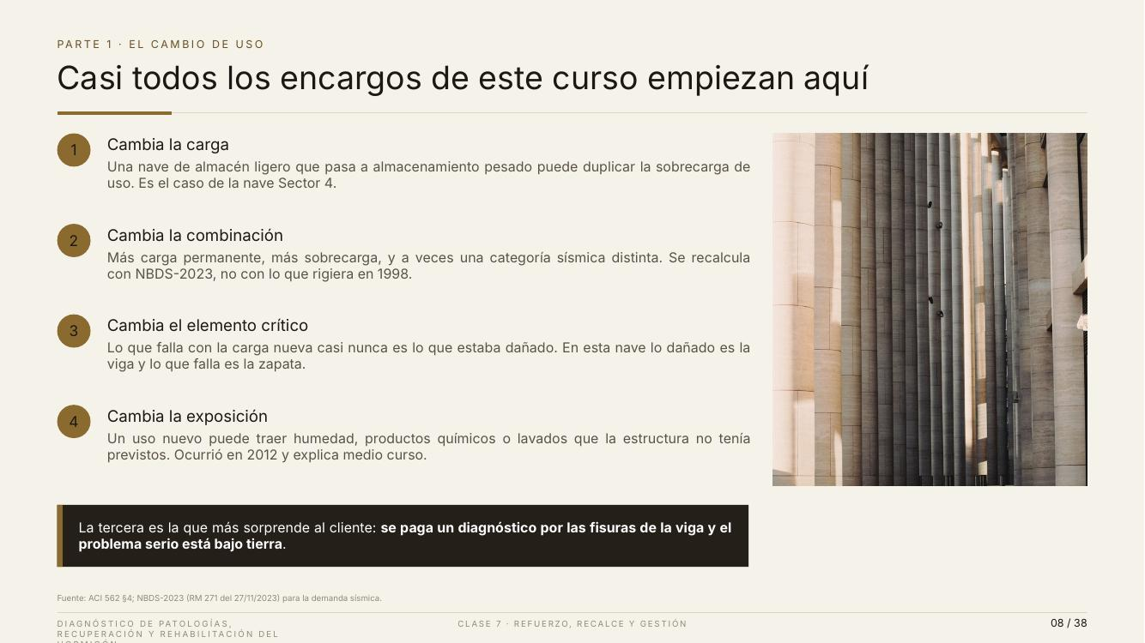 | Lámina 08 de 38  PARTE 1 · EL CAMBIO DE USO  Casi todos los encargos de este curso empiezan aquí  Lectura ≈ 2:41 · acumulado 20:14 · 295 palabras habladas

La idea de la lámina: Con un cambio de uso, lo que falla casi nunca es lo que estaba dañado.

El cambio de uso. Como dice el título, casi todos los encargos de este curso empiezan aquí. Rara vez alguien llama para evaluar una estructura que sigue igual. Llaman cuando quieren cambiar algo.
Uno: cambia la carga. Una nave de almacén ligero que pasa a almacén pesado puede duplicar la carga de uso. Es lo que pasa en la nave Sector 4.
Dos: cambia la combinación de cargas. Hay más peso permanente, más carga de uso y, a veces, otra exigencia sísmica. Se recalcula con la norma sísmica boliviana NBDS-2023, no con la de 1998.
Tres: cambia el elemento crítico. Esta es la sorpresa. Lo que falla con la carga nueva casi nunca es lo que estaba dañado. En esta nave, la viga V-3 tiene fisuras y óxido. Pero lo que falla es la zapata de la columna C-4, que no tiene ni una fisura.
Cuatro: cambia la exposición. Un uso nuevo puede traer humedad, productos químicos o lavados. Es lo que ocurrió en 2012 con la zona de lavado de la nave, y explica medio curso.
La foto de la derecha muestra columnas vistas muy de cerca. Recuerda algo importante: de una columna se ve el fuste. La zapata que la sostiene no aparece en ninguna foto.
La franja de abajo dice lo que más sorprende al cliente: pagó un diagnóstico por las fisuras de la viga, y el problema serio estaba bajo tierra.
Les adelanto el final para que lo vayan pensando. La columna C-4 cumple. La viga V-3 se repara. Pero la zapata de C-4, que nadie miró en 28 años, ya estaba por encima de su carga admisible antes del cambio de uso. Lo veremos con números.
Anticipar el caso de hoy. Es el giro narrativo del caso ejemplo y conviene prepararlo.

 | Lámina 09 de 38  PARTE 2  Técnicas de refuerzo  Lectura ≈ 1:20 · acumulado 21:33 · 146 palabras habladas

La idea de la lámina: Hay cinco familias de refuerzo y se elige más por el acceso y el uso que por el cálculo.

Parte dos: técnicas de refuerzo.
El subtítulo dice algo que sorprende: son cinco familias, y la elección depende más del acceso y del uso que del cálculo. El cálculo dice cuánto falta. Pero la técnica la deciden otras preguntas. ¿Se puede parar la nave? ¿Hay espacio alrededor del elemento? ¿Se puede hacer más grande? ¿Hay riesgo de incendio?
Veremos tres cosas: las cinco familias con sus ventajas y sus exigencias, los encamisados en detalle y la fibra de carbono con sus límites.
La foto de fondo es una malla de fibra de carbono vista de muy cerca. Es un material extraordinario, pero veremos que su límite casi nunca es la fibra.
Una pregunta antes de seguir: si tuvieran que reforzar una viga en una nave que no puede parar ni un día, ¿qué técnica descartarían primero? (esperar respuestas) Guarden la respuesta. En la siguiente lámina veremos si coincide.
Presentación de la parte 2.

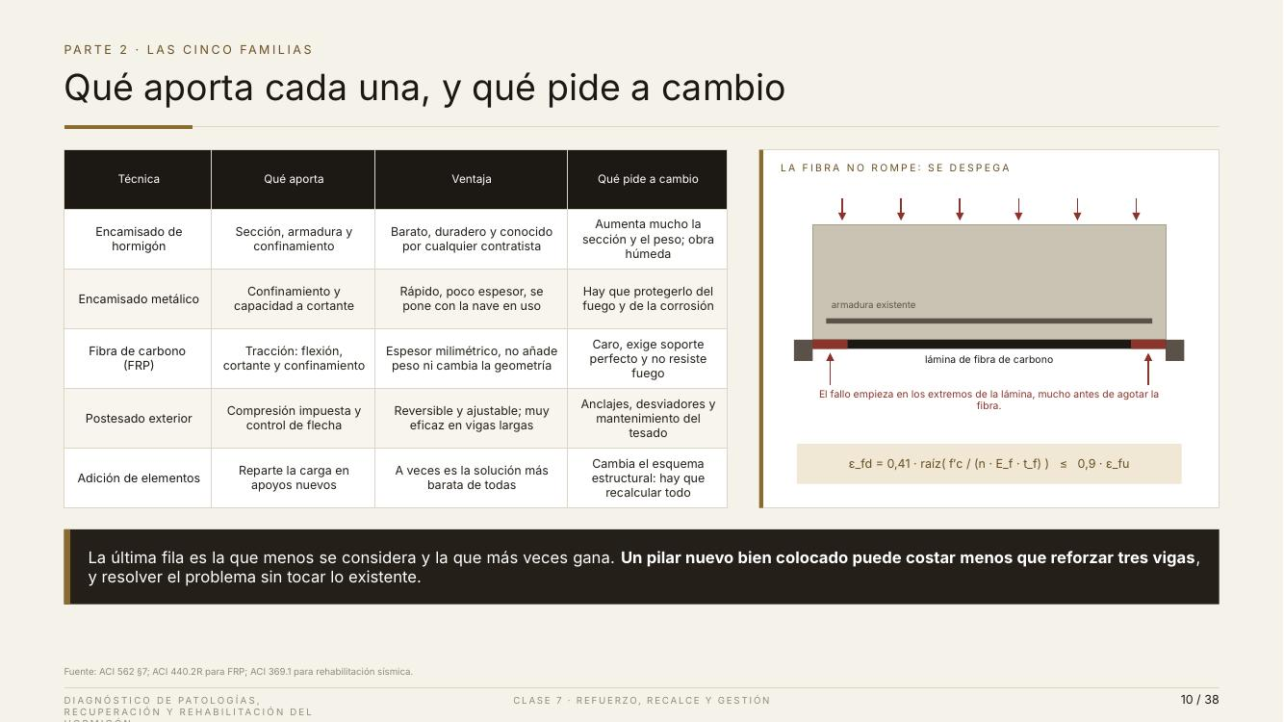 | Lámina 10 de 38  PARTE 2 · LAS CINCO FAMILIAS  Qué aporta cada una, y qué pide a cambio  Lectura ≈ 3:31 · acumulado 25:04 · 387 palabras habladas

La idea de la lámina: Todas las técnicas resuelven el cálculo; lo que las diferencia es lo que piden a cambio.

Las cinco familias de refuerzo. La tabla tiene cuatro columnas: la técnica, qué aporta, su ventaja y qué pide a cambio. Esa última columna es la que más se olvida, y la que conviene mirar primero.
Encamisado de hormigón. Se rodea el elemento con una capa nueva de hormigón armado. Aporta sección, acero y confinamiento. Es barato, duradero y cualquier contratista lo conoce. A cambio, el elemento crece y pesa más, y es una obra húmeda.
Encamisado metálico. Se colocan perfiles de acero alrededor del elemento. Aporta confinamiento y resistencia a cortante. Es rápido, delgado y se puede hacer con la nave en uso. A cambio, hay que protegerlo del fuego y de la corrosión.
Fibra de carbono, o FRP. Son láminas muy delgadas que se pegan al hormigón. Aportan tracción: sirven para flexión, cortante y confinamiento. No añaden peso ni cambian la forma. A cambio, son caras, exigen una superficie perfecta y no resisten el fuego.
Postesado exterior. Son cables tensados por fuera de la viga. Aportan una compresión que contrarresta la carga y controlan la flecha. Se pueden ajustar y retirar. A cambio, piden anclajes y mantenimiento.
Adición de elementos. Se añade un apoyo o un pilar nuevo que reparte la carga. A veces es lo más barato de todo. A cambio, cambia cómo trabaja la estructura, y hay que recalcularla entera.
A la derecha hay un esquema de una viga con una lámina de fibra pegada en su cara inferior. La leyenda dice: la fibra no rompe, se despega. El fallo empieza en los extremos de la lámina, mucho antes de que la fibra se agote. La fórmula de abajo, de la norma ACI 440.2R, limita precisamente esa deformación de despegue.
La franja de abajo se fija en la última fila: es la que menos se considera y la que más veces gana. Un pilar nuevo bien ubicado puede costar menos que reforzar tres vigas.
¿Cuál han usado ustedes? (esperar respuestas) Casi siempre es el encamisado. La quinta fila suele ser nueva para muchos.
Para fijar la idea, una pregunta rápida: ¿cuál de las cinco elegirían en una nave que no puede parar ni un día y tiene riesgo de incendio? (esperar respuestas) Fíjense en que la respuesta sale de la columna de lo que piden a cambio, no de la de lo que aportan.
Preguntar cuál han usado. Casi siempre dicen encamisado; la fila 5 les resulta nueva.

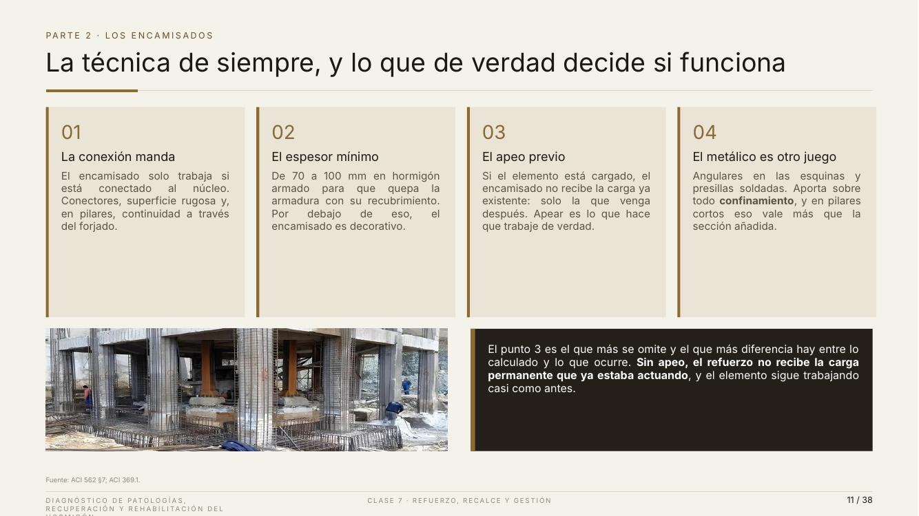 | Lámina 11 de 38  PARTE 2 · LOS ENCAMISADOS  La técnica de siempre, y lo que de verdad decide si funciona  Lectura ≈ 3:16 · acumulado 28:20 · 359 palabras habladas

La idea de la lámina: Un encamisado solo funciona si está conectado, tiene espesor suficiente y se apea antes.

Los encamisados: la técnica de siempre. El título promete algo concreto: lo que de verdad decide si funciona. Son cuatro tarjetas.
Uno: la conexión manda. La camisa nueva solo trabaja si está unida al elemento viejo: con conectores, con superficie rugosa y, en columnas, pasando a través de la losa. Sin conexión, la camisa es solo un tubo alrededor de la columna, y la carga sigue bajando por el núcleo viejo.
Dos: el espesor mínimo. Entre 70 y 100 mm, para que quepan las barras y su recubrimiento. Con menos espesor, el encamisado es solo decorativo.
Tres: el apeo previo. Apear es poner puntales que sostienen la carga mientras se trabaja. Este es el punto más importante. Si la columna ya está cargada, la camisa no recibe esa carga. Solo recibe la que se añada después.
Pensémoslo así. La columna vieja ya está comprimida por su carga. La camisa se hormigona alrededor y endurece. Desde ese momento solo comparte la carga nueva. Por eso se apea antes: al retirar los puntales, la carga se reparte entre el núcleo y la camisa.
Una comparación ayuda. Imaginen a una persona que sostiene una caja pesada. Usted llega a ayudar y pone las manos debajo, pero ella no suelta nada. ¿Quién carga la caja? Ella, toda. Usted solo cargaría lo que se añada después. El apeo es pedirle que suelte la caja un momento para que, al volver a tomarla, la carguen entre los dos.
Cuatro: el metálico es otro caso. Son perfiles en las esquinas y pletinas soldadas. Aporta sobre todo confinamiento. En columnas cortas, eso vale más que la sección añadida.
La foto de abajo muestra varias columnas encamisadas en plena obra, con sus barras y estribos a la vista. Fíjense en la cantidad de acero: eso es lo que necesita espacio.
La franja oscura insiste en el apeo: es lo que más se omite y lo que más diferencia hay entre lo calculado y lo que pasa. El cálculo dice que la columna ahora resiste el doble. En realidad, el núcleo viejo sigue cargando casi todo.
Si se llevan un solo concepto de esta parte, que sea el apeo.
El apeo es el concepto que más se lleva de esta parte. Insistir.

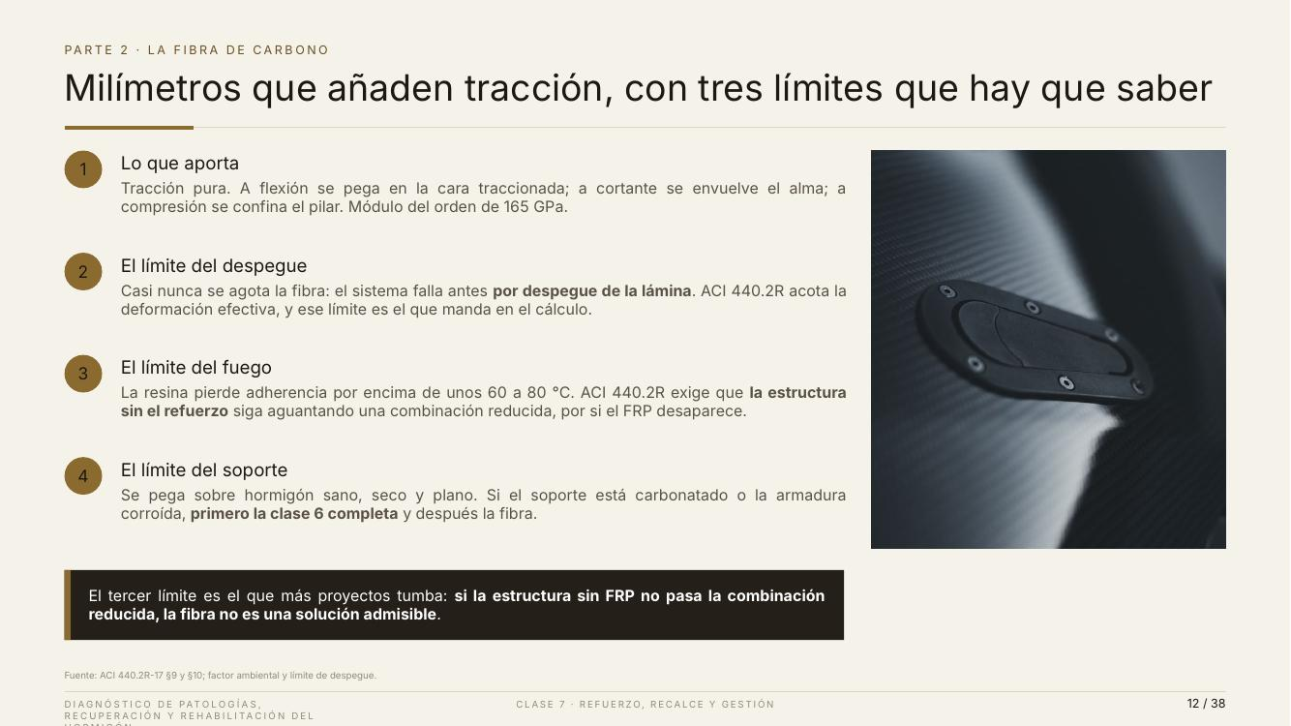 | Lámina 12 de 38  PARTE 2 · LA FIBRA DE CARBONO  Milímetros que añaden tracción, con tres límites que hay que saber  Lectura ≈ 2:58 · acumulado 31:18 · 326 palabras habladas

La idea de la lámina: La fibra aporta tracción, pero la limitan el despegue, el fuego y el estado del soporte.

La fibra de carbono. El título la resume: milímetros que añaden tracción, con tres límites que hay que conocer. La foto de la derecha muestra una pieza de fibra de carbono de cerca. Es un material extraordinario, pero su límite casi nunca es la fibra.
Uno: lo que aporta. Tracción. En una viga que se dobla, se pega en la cara que se estira. Para cortante, se envuelve el alma. En columnas, se usa para confinar. Su rigidez es de unos 165 GPa, parecida a la del acero.
Dos: el despegue. La fibra casi nunca se rompe. El sistema falla antes, porque la lámina se despega, y empieza por el extremo. Por eso la norma ACI 440.2R limita cuánto se puede deformar la lámina. Ese límite manda en el cálculo, no la resistencia de la fibra.
Tres: el fuego. La resina que pega la fibra pierde adherencia entre 60 y 80 °C. Por eso la norma exige que la estructura sin la fibra siga aguantando una carga reducida. Así, si un incendio destruye la fibra, la estructura no se cae.
Cuatro: el soporte. La fibra se pega sobre hormigón sano, seco y plano. Si el hormigón está carbonatado o el acero está corroído, primero se hace la reparación de la clase seis, y después la fibra.
La franja de abajo señala el límite que más proyectos descarta: el fuego. Si la estructura sin fibra no aguanta la carga reducida, la fibra no es una solución válida. Aunque el cálculo con fibra salga perfecto.
Pensemos en la nave Sector 4. Es un almacén industrial, con mucha mercadería que puede arder. En una nave así, la pregunta del fuego es la primera que hay que hacerse antes de proponer fibra.
Una aclaración sobre la foto: muestra el material, pero no lo que decide si funciona. Eso no sale en ninguna foto. Por eso, dentro de dos láminas, lo veremos dibujado en corte.
El límite de fuego hay que dejarlo anunciado: es el que tumba más proyectos.

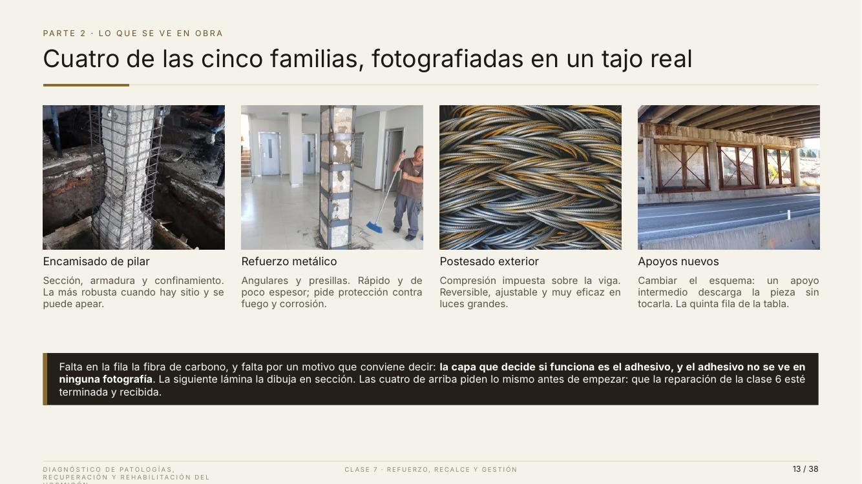 | Lámina 13 de 38  PARTE 2 · LO QUE SE VE EN OBRA  Cuatro de las cinco familias, fotografiadas en un tajo real  Lectura ≈ 2:29 · acumulado 33:47 · 274 palabras habladas

La idea de la lámina: Cuatro técnicas en obra; todas exigen antes la reparación terminada.

Ahora veamos las técnicas en obra. El título es preciso: cuatro de las cinco familias, fotografiadas en obras reales. Luego veremos por qué falta una.
Foto uno: encamisado de columna. Se ven las barras verticales y los estribos alrededor del núcleo viejo, todavía sin hormigonar. Es la técnica más robusta cuando hay espacio y se puede apear.
Foto dos: refuerzo metálico. Una columna con perfiles en las esquinas y pletinas, en un edificio en uso: fíjense en la persona que limpia al lado. Es rápido y delgado, pero necesita protección contra el fuego y la corrosión.
Foto tres: postesado exterior. Son cables de acero enrollados, antes de colocarse. Se tensan para comprimir la viga. Se pueden ajustar y retirar, y son muy eficaces en vigas largas.
Foto cuatro: apoyos nuevos. Una estructura con un apoyo intermedio añadido. El apoyo nuevo descarga la pieza sin tocarla. Es la quinta fila de la tabla anterior, la que más veces gana.
Una regla para recordarlas: el encamisado añade material; el metálico añade confinamiento; el postesado añade una fuerza; y el apoyo nuevo cambia el camino de la carga.
La franja de abajo explica por qué falta la fibra de carbono: lo que decide si funciona es el pegamento, y el pegamento no se ve en ninguna foto. Una lámina bien pegada se ve igual que una a punto de despegarse. Por eso la siguiente lámina la dibuja en corte.
Y la última frase une las clases seis y siete: las cuatro técnicas piden lo mismo antes de empezar: que la reparación esté terminada y recibida. Reforzar hormigón enfermo es reforzar algo que se sigue dañando por dentro.
La cuarta foto es la quinta familia, la que nunca se considera. Y el pie explica por qué la fibra va dibujada y no fotografiada.

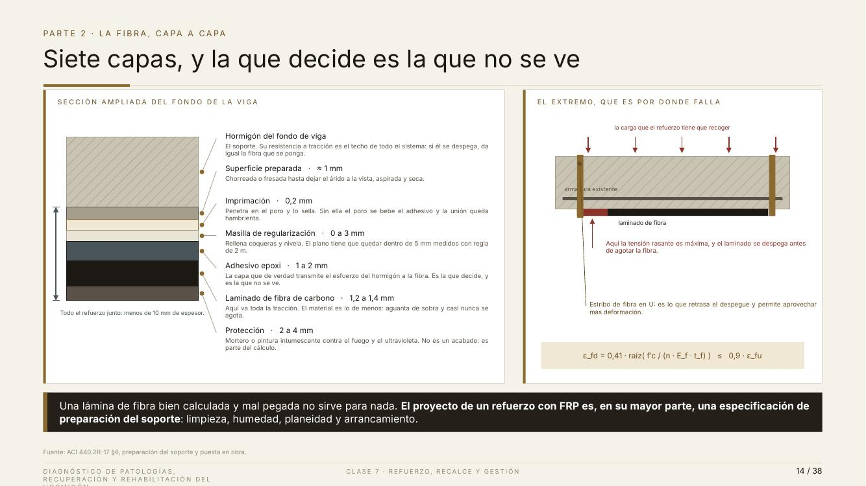 | Lámina 14 de 38  PARTE 2 · LA FIBRA, CAPA A CAPA  Siete capas, y la que decide es la que no se ve  Lectura ≈ 4:02 · acumulado 37:50 · 444 palabras habladas

La idea de la lámina: Una lámina de fibra bien calculada y mal pegada no sirve: decide el adhesivo.

La fibra de carbono, capa por capa. El título resume la idea: son siete capas, y la que decide es la que no se ve.
A la izquierda hay un corte ampliado del fondo de una viga, con las capas de arriba abajo. A la derecha, el extremo de la lámina, que es por donde falla. Recorramos las siete capas.
Capa uno: el hormigón de la viga. Es el soporte, y la lámina dice algo clave: la resistencia del hormigón a tracción es el techo de todo el sistema. Si el hormigón se arranca, no importa qué fibra se ponga encima.
Capa dos: la superficie preparada, de alrededor de 1 mm. Se limpia con chorro o fresado hasta ver el árido, y se aspira el polvo. Es lo mismo que vimos en la clase seis: la adherencia se gana en la preparación.
Capa tres: la imprimación, de 0,2 mm. Penetra en los poros y los sella. Sin ella, el poro absorbe el adhesivo y la unión queda débil.
Capa cuatro: la masilla de nivelación, de 0 a 3 mm. Rellena huecos y deja la superficie plana. La tolerancia es de 5 mm medidos con una regla de 2 m. Si la superficie está ondulada, la lámina tiende a enderezarse y tira del pegamento hacia fuera.
Capa cinco: el adhesivo epoxi, de 1 a 2 mm. Es la capa que pasa el esfuerzo del hormigón a la fibra. Es la que decide, y es la que no se ve.
Capa seis: la lámina de fibra, de 1,2 a 1,4 mm. Aquí va toda la tracción. Y la lámina lo dice con ironía: el material es lo de menos; aguanta de sobra y casi nunca se agota.
Capa siete: la protección, de 2 a 4 mm. Es mortero o pintura que protege del fuego y del sol. No es un acabado: forma parte del cálculo, por el límite del fuego que vimos.
Todo el refuerzo junto mide menos de 10 mm. Esa es su gran ventaja y también su punto débil.
El dibujo de la derecha muestra el extremo de la lámina con la viga cargada. Ahí el esfuerzo que intenta despegar la lámina es máximo, y la lámina se suelta antes de que la fibra se rompa. Los estribos de fibra en forma de U que ven en el extremo sirven para retrasar ese despegue.
La franja de abajo da la conclusión práctica: una lámina de fibra bien calculada y mal pegada no sirve para nada. Por eso, un proyecto con fibra es sobre todo una especificación de cómo preparar la superficie: limpieza, humedad, planitud y ensayo de arrancamiento.
Esta lámina sustituye a la fotografía que no existe con licencia libre. Recorrer las siete capas de arriba abajo y detenerse en el adhesivo.

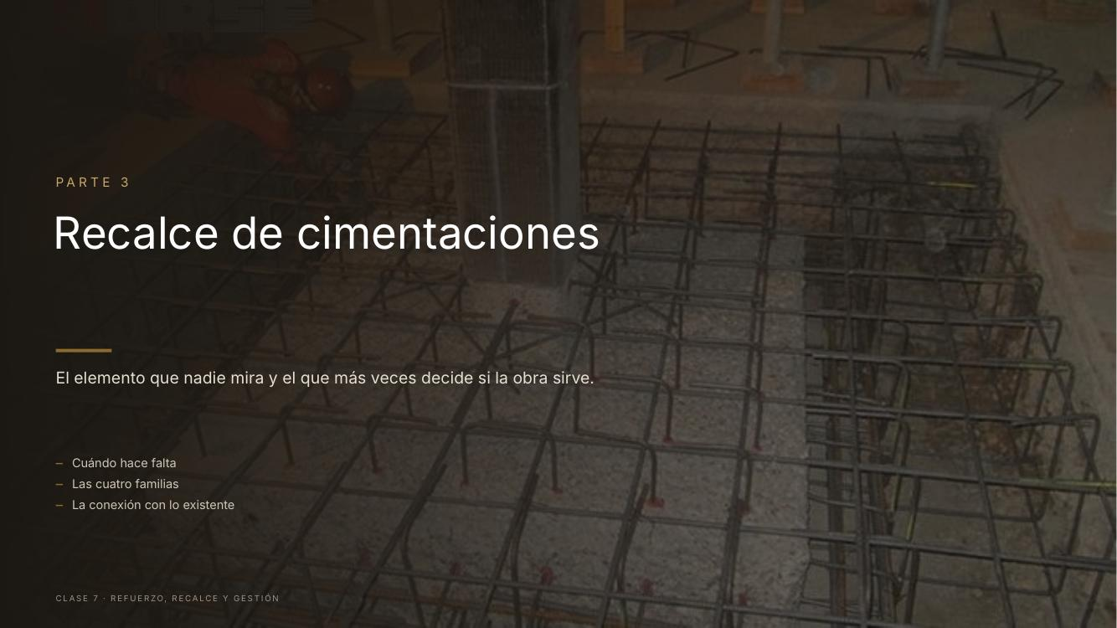 | Lámina 15 de 38  PARTE 3  Recalce de cimentaciones  Lectura ≈ 1:32 · acumulado 39:22 · 169 palabras habladas

La idea de la lámina: La cimentación no se ve, pero es por donde baja toda la carga.

Parte tres: recalce de cimentaciones. Recalzar es reforzar o ampliar una cimentación que ya existe.
El subtítulo lo dice muy bien: es el elemento que nadie mira y el que más veces decide si la obra sirve. Una zapata no se ve. No muestra fisuras ni manchas de óxido. Y, sin embargo, por ella baja toda la carga.
La foto de fondo es la armadura de una cimentación antes de hormigonar. Después de ese momento, nadie la vuelve a ver.
Veremos tres cosas: cuándo hace falta recalzar, qué tipos de recalce existen, y cómo se une lo nuevo con lo viejo.
Esta parte tiene más fórmulas que las anteriores. Iremos despacio, y en el caso las recorreremos paso a paso.
Una pregunta para el chat: ¿cuántos han revisado alguna vez una zapata existente? (esperar respuestas) Suelen ser pocos. No porque no importe, sino porque hay que excavar para verla, y eso cuesta tiempo y dinero. Hoy veremos por qué, con un cambio de uso, ese gasto casi siempre vale la pena.
Presentación de la parte 3.

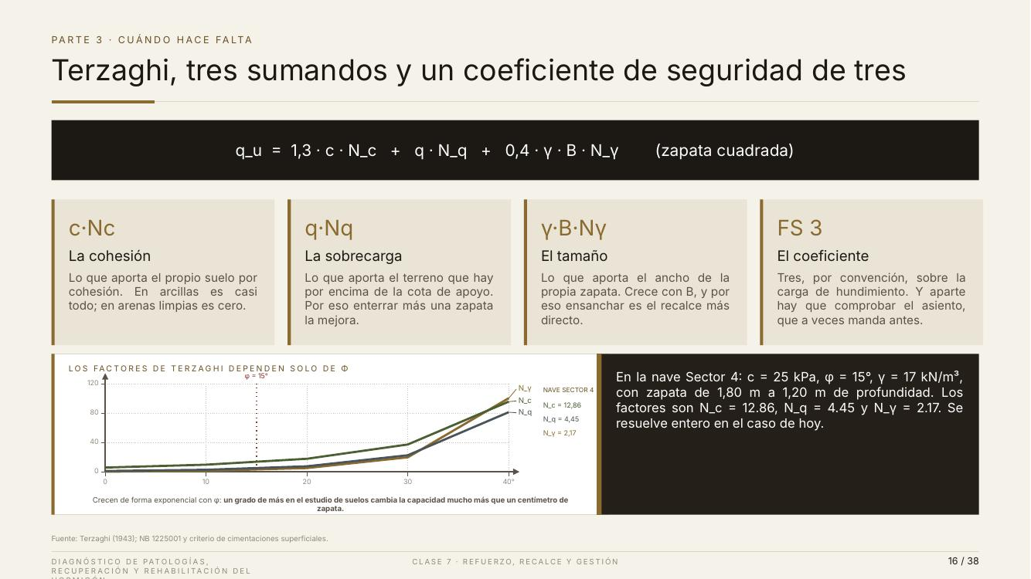 | Lámina 16 de 38  PARTE 3 · CUÁNDO HACE FALTA  Terzaghi, tres sumandos y un coeficiente de seguridad de tres  Lectura ≈ 3:46 · acumulado 43:08 · 414 palabras habladas

La idea de la lámina: La fórmula de Terzaghi suma tres aportes del suelo y se divide entre tres para tener seguridad.

Para comprobar una zapata existente usamos la fórmula de Terzaghi. El título la resume: tres sumandos y un coeficiente de seguridad de tres.
Primero, dos palabras clave. La carga de hundimiento es la presión con la que el suelo se rompe y la zapata se hunde. La carga admisible es esa presión dividida entre un coeficiente de seguridad. Nunca se trabaja cerca de la de hundimiento; se trabaja con la admisible.
En la franja oscura está la fórmula para una zapata cuadrada. Parece complicada, pero cada sumando tiene un sentido muy claro. Las cuatro tarjetas lo explican.
Primer sumando: la cohesión. Es lo que el suelo aporta por estar unido, como pegado. En arcillas es casi todo. En arenas limpias es cero.
Segundo sumando: la sobrecarga. Es el peso de la tierra que hay encima del nivel de apoyo. Ese peso impide que el suelo de abajo se escape hacia arriba. Por eso una zapata más enterrada aguanta más.
Tercer sumando: el tamaño. Es lo que aporta el ancho de la zapata. Crece con el ancho B. Por eso ensanchar es el recalce más directo.
El coeficiente: tres. Por convención, la carga admisible es un tercio de la de hundimiento. Y aparte hay que comprobar el asiento, es decir, cuánto baja la zapata, que a veces es más exigente.
El gráfico de abajo muestra los tres factores de la fórmula, N c, N q y N γ, según el ángulo de rozamiento del suelo, φ. Ese ángulo mide cuánto se traba el suelo consigo mismo. Fíjense en que las curvas suben muy rápido. La línea discontinua marca φ = 15°, el de nuestra nave. Los valores son 12,86; 4,45 y 2,17.
Dicho de forma simple: los factores N c, N q y N γ no hay que calcularlos. Se leen en una tabla o en el gráfico, entrando con el ángulo φ del estudio de suelos.
La conclusión del gráfico es importante: un grado de más en el estudio de suelos cambia la capacidad mucho más que un centímetro de zapata. Por eso el estudio de suelos no se copia de la obra de al lado.
La franja oscura trae los datos de la nave. El suelo tiene una cohesión de 25 kPa, un ángulo φ de 15° y pesa 17 kN/m³. La zapata mide 1,80 m y está apoyada a 1,20 m de profundidad. Lo resolvemos en el caso.
Recordar que el asiento se comprueba aparte y que en arcillas blandas suele gobernar antes que el hundimiento.

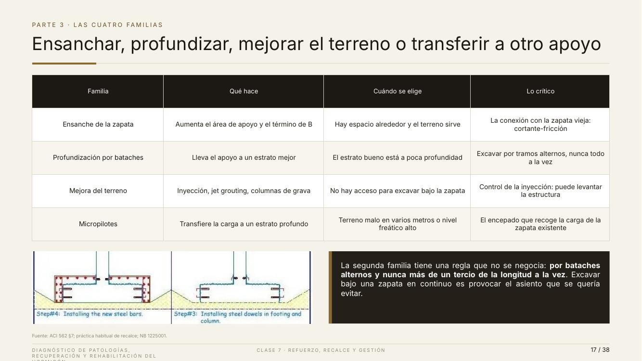 | Lámina 17 de 38  PARTE 3 · LAS CUATRO FAMILIAS  Ensanchar, profundizar, mejorar el terreno o transferir a otro apoyo  Lectura ≈ 3:26 · acumulado 46:34 · 378 palabras habladas

La idea de la lámina: Cuatro formas de recalzar; en cada una hay un punto crítico que decide si funciona.

Si la zapata no cumple, hay cuatro formas de recalzar. El título las nombra con cuatro verbos: ensanchar, profundizar, mejorar el terreno o llevar la carga a otro apoyo. En la tabla, la última columna dice lo crítico de cada una.
Uno: ensanchar la zapata. Se aumenta su superficie de apoyo. Se elige cuando hay espacio alrededor y el suelo es bueno. Lo crítico: la unión con la zapata vieja.
Dos: profundizar por bataches. Un batache es un tramo corto que se excava y se rellena de hormigón bajo la zapata. Así el apoyo baja hasta un suelo mejor. Lo crítico: excavar por tramos alternos, nunca todo a la vez.
Tres: mejorar el terreno. Se inyecta material en el suelo para hacerlo más resistente. Se elige cuando no se puede excavar bajo la zapata. Lo crítico: controlar la inyección, porque puede levantar la estructura.
Cuatro: micropilotes. Son pilotes de diámetro pequeño que llevan la carga a un suelo profundo. Se eligen cuando el suelo es malo en varios metros o hay agua alta. Lo crítico: la pieza que une los micropilotes con la zapata existente.
El esquema de abajo, con rótulos en inglés, muestra la primera forma en dos etapas. A la derecha, la etapa tres: se colocan barras de acero ancladas en la zapata vieja y en la columna. A la izquierda, la etapa cuatro: se coloca la armadura nueva que rodea a la zapata. Primero se cose, después se arma lo nuevo.
La franja oscura destaca una regla de seguridad que hay que decir en voz alta. En la segunda forma, se excava por tramos alternos, y nunca más de un tercio de la longitud a la vez. Excavar debajo de una zapata de forma continua provoca justo el asiento que se quería evitar. En el peor caso, el colapso.
Para entender la regla de los bataches, piensen en una mesa con muchas patas. Si quitan una pata, la mesa se sostiene con las demás. Si quitan todas a la vez, se cae. Por eso se excava un tramo, se hormigona, y solo después se pasa al siguiente que no esté al lado.
En la nave Sector 4 el suelo es bueno y hay espacio alrededor de la columna. Por eso elegiremos la primera forma: ensanchar.
La regla de los bataches alternos es de seguridad y hay que decirla en voz alta.

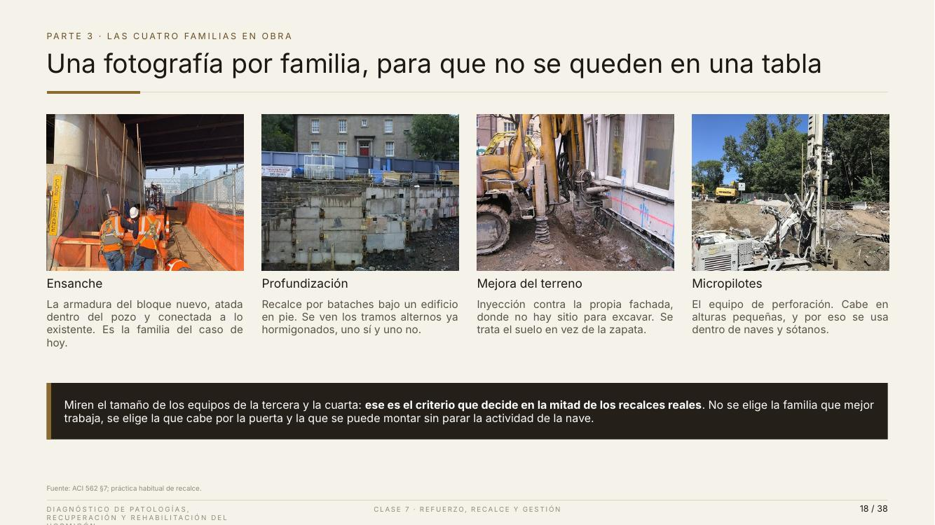 | Lámina 18 de 38  PARTE 3 · LAS CUATRO FAMILIAS EN OBRA  Una fotografía por familia, para que no se queden en una tabla  Lectura ≈ 2:24 · acumulado 48:58 · 264 palabras habladas

La idea de la lámina: En la práctica se elige el recalce que cabe por la puerta y no obliga a parar la nave.

Ahora, las cuatro formas en obra. El título explica la intención: una foto por cada una, para que no se queden en una tabla. Miren cada foto con una pregunta: ¿cuánto espacio hace falta para hacer esto?
Foto uno: ensanche. Un pozo junto a una cimentación existente, con obreros atando la armadura del bloque nuevo. Es la forma del caso de hoy. Se trabaja a mano, dentro del pozo, con herramientas pequeñas.
Foto dos: profundización. Un recalce por bataches bajo un edificio en pie. Se ven los tramos alternos ya hormigonados: uno sí y uno no. Es la regla del tercio, aplicada en la realidad.
Foto tres: mejora del terreno. Una máquina de inyección trabajando pegada a la fachada, donde no hay sitio para excavar. Se trata el suelo en lugar de la zapata. Fíjense en el tamaño de la máquina.
Foto cuatro: micropilotes. El equipo de perforación. Es bastante compacto: cabe en alturas pequeñas, y por eso se usa dentro de naves y sótanos.
La franja de abajo da la lección práctica: miren el tamaño de los equipos. Ese criterio decide en la mitad de los recalces reales. No se elige la técnica que mejor trabaja; se elige la que cabe por la puerta y la que se puede montar sin parar la nave.
Esto no lo dice ninguna fórmula. Antes de proponer un recalce, hay que medir la puerta, la altura libre y el espacio para maniobrar. Y preguntar al cliente cuántos días puede parar.
Una pregunta para el chat: en la nave Sector 4, que sigue trabajando, ¿qué forma descartarían primero? (esperar respuestas)
Pedir que miren el acceso en cada foto. El criterio de elección real es geométrico y logístico antes que estructural.

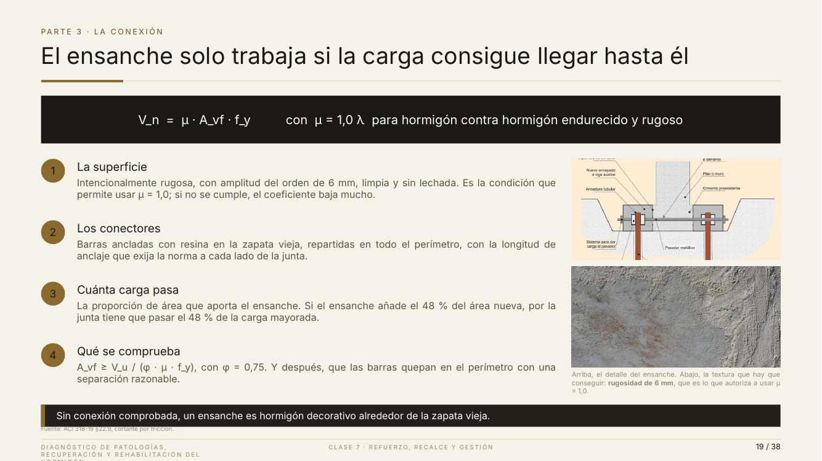 | Lámina 19 de 38  PARTE 3 · LA CONEXIÓN  El ensanche solo trabaja si la carga consigue llegar hasta él  Lectura ≈ 3:49 · acumulado 52:47 · 420 palabras habladas

La idea de la lámina: El ensanche solo sirve si está cosido a la zapata vieja con barras y una junta rugosa.

El título dice la idea central del recalce: el ensanche solo trabaja si la carga llega hasta él. La carga baja por la columna a la zapata vieja. Si la zapata vieja y el ensanche no están unidos, el ensanche no recibe nada.
La franja oscura da la fórmula. Se llama cortante por fricción, y viene de la norma ACI 318. La idea es sencilla: las dos piezas de hormigón se deslizarían una sobre otra, pero el rozamiento lo impide. La fórmula tiene tres datos. μ es el coeficiente de rozamiento, que vale 1 si la junta es rugosa. A vf es el área de las barras que cruzan la junta. Y f y es la resistencia de esas barras.
Punto uno: la superficie. La junta tiene que ser rugosa a propósito, con unos 6 mm de relieve, limpia y sin lechada. Solo así se puede usar μ = 1. Si no, el coeficiente baja mucho.
Punto dos: los conectores. Son barras ancladas con resina en la zapata vieja, repartidas por todo el perímetro, con el anclaje que pide la norma a cada lado.
Punto tres: cuánta carga pasa. Depende del área que aporta el ensanche. Si el ensanche aporta el 48 % del área total, por la junta tiene que pasar el 48 % de la carga. El suelo bajo el ensanche solo empuja si la carga llega.
Punto cuatro: qué se comprueba. Que el área de las barras sea suficiente para esa carga. Y que las barras quepan en el perímetro con una separación razonable.
A la derecha hay dos imágenes. Arriba, el detalle del ensanche: una columna sobre su cimiento, los bloques nuevos a los lados, la barra que los atraviesa y la inyección en la junta. Abajo, la textura que hay que conseguir: hormigón picado con el árido a la vista. Esa rugosidad es lo que permite usar μ = 1.
Vean cómo encaja todo: la rugosidad hace que el rozamiento valga 1, y las barras aprietan las dos caras para que ese rozamiento exista. La barra no trabaja como un pasador que se corta. Trabaja como un tirante que cose.
Otra comparación sencilla: dos libros puestos uno sobre otro se deslizan fácilmente. Si los aprietan con fuerza, ya no se deslizan. Las barras son las manos que aprietan, y la rugosidad es lo que hace que el apretón sirva.
La franja de abajo lo resume: sin una unión comprobada, el ensanche es hormigón decorativo alrededor de la zapata vieja.
El paso 5 del caso dimensiona estos conectores. Es el cálculo que cierra el caso ejemplo del curso.

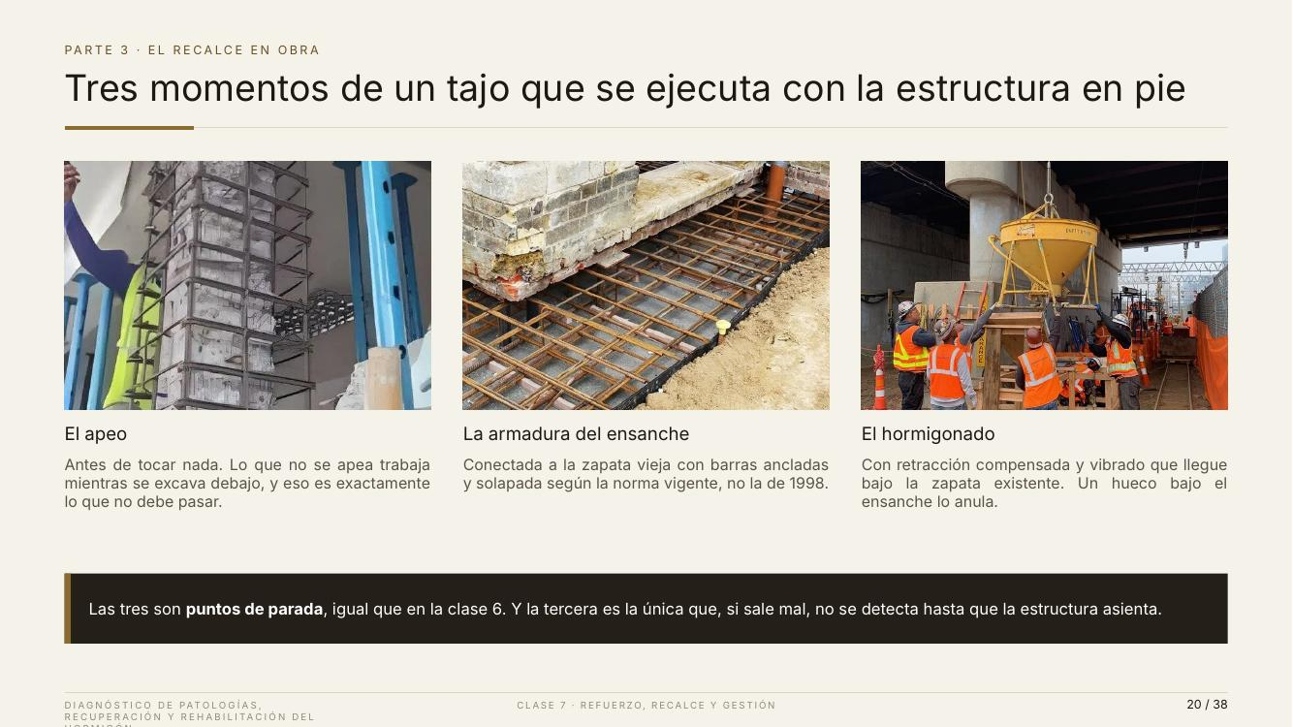 | Lámina 20 de 38  PARTE 3 · EL RECALCE EN OBRA  Tres momentos de un tajo que se ejecuta con la estructura en pie  Lectura ≈ 2:52 · acumulado 55:39 · 315 palabras habladas

La idea de la lámina: Apeo, armadura y hormigonado son tres puntos de parada que se revisan antes de seguir.

Tres momentos de un recalce en obra. El título recuerda la dificultad: se trabaja con la estructura en pie. No se puede vaciar la nave y empezar de cero.
Momento uno: el apeo. La primera foto muestra una columna rodeada de puntales azules. Antes de tocar nada se apea. Lo que no se apea sigue trabajando mientras se excava debajo, y eso es justo lo que no debe pasar.
Momento dos: la armadura del ensanche. La segunda foto muestra una zapata existente con la armadura nueva al lado, en el fondo de la excavación. Va unida a la zapata vieja con barras ancladas, y se empalma según la norma de hoy, no la de 1998.
Momento tres: el hormigonado. La tercera foto muestra el vertido con un balde colgado de la grúa. El hormigón debe tener retracción compensada, es decir, no encogerse al secar. Y debe vibrarse para que llegue bajo la zapata existente. La advertencia es clara: un hueco bajo el ensanche lo anula.
¿Por qué importa tanto ese hueco? Porque el ensanche pasa la carga al suelo por su cara de abajo. Si queda un hueco, aunque sea de unos centímetros, el ensanche no apoya. Recibe la carga y no tiene dónde dejarla. Y ese hueco no se ve desde arriba.
La franja oscura lo une con la clase seis: los tres momentos son puntos de parada. Un punto de parada es un momento en que la obra se detiene, se revisa y se firma antes de seguir. El tercero es el único que, si sale mal, no se detecta hasta que la estructura baja.
La regla general es fácil: si lo que se hace después tapa lo que se hizo antes, ahí hay un punto de parada. Vale para reparaciones, refuerzos y recalces.
Con esto cerramos la parte tres. Nos falta el último paso del mapa: la gestión.
Enlazar con los puntos de parada de la clase 6: el concepto es el mismo y vale para cualquier tajo.

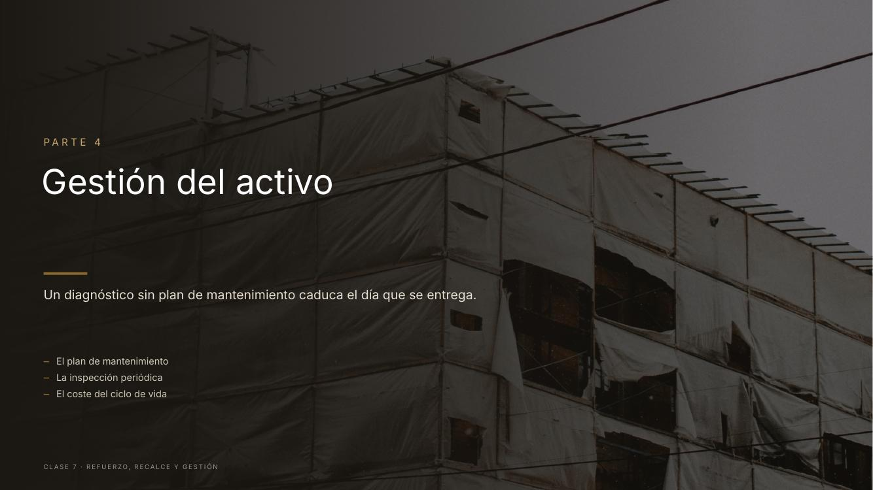 | Lámina 21 de 38  PARTE 4  Gestión del activo  Lectura ≈ 1:35 · acumulado 57:14 · 174 palabras habladas

La idea de la lámina: Sin plan de mantenimiento, todo lo hecho vuelve al punto de partida.

Parte cuatro: gestión del activo. Llamamos activo a la estructura vista como un bien que hay que cuidar a lo largo de su vida.
El subtítulo es duro, a propósito: un diagnóstico sin plan de mantenimiento caduca el día que se entrega. Todo lo que hicimos en siete clases, si no se mantiene, vuelve al punto de partida.
La foto de fondo es un edificio cubierto con una malla de obra. Es lo que pasa cuando nadie mantiene: llega un día en que hay que envolver el edificio entero para repararlo.
Veremos tres cosas: el plan de mantenimiento, la inspección y el costo a lo largo de la vida de la estructura.
Esta parte es la menos técnica de la clase. Quizá por eso es la que más se omite en los informes. Les pido que no la omitan.
Y una pregunta incómoda: de los informes que han entregado o recibido, ¿cuántos traían un plan de mantenimiento con fechas? (esperar respuestas) Si son pocos, es lo normal. Pero desde hoy no tiene por qué seguir siéndolo.
Presentación de la parte 4.

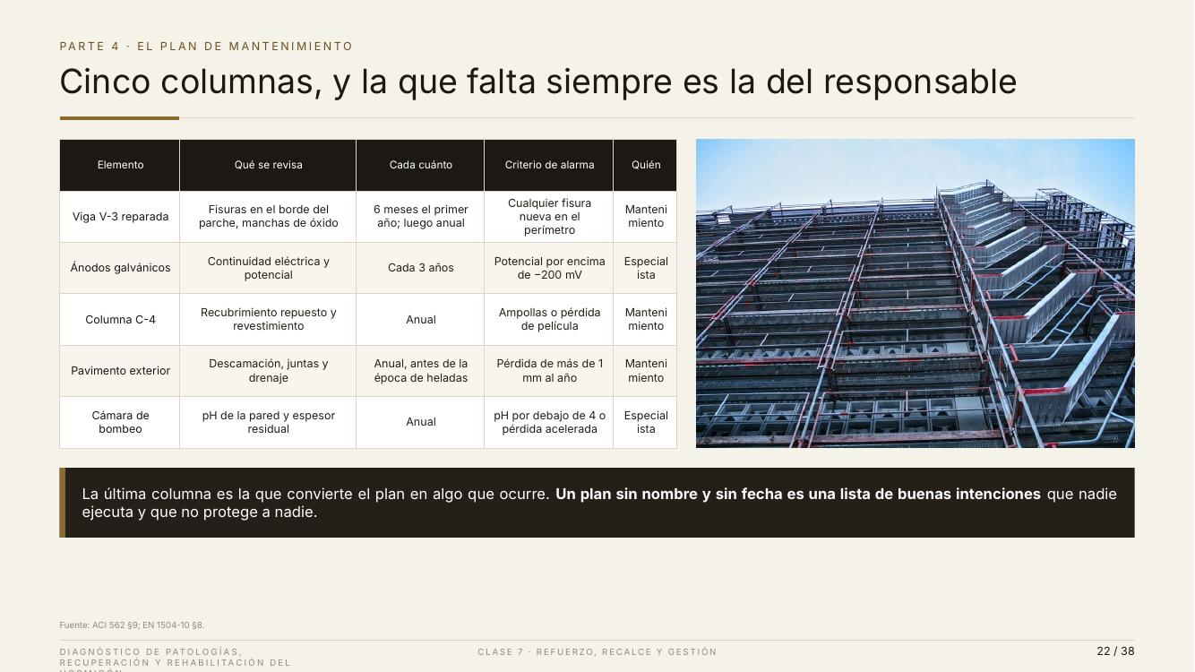 | Lámina 22 de 38  PARTE 4 · EL PLAN DE MANTENIMIENTO  Cinco columnas, y la que falta siempre es la del responsable  Lectura ≈ 3:19 · acumulado 60:32 · 364 palabras habladas

La idea de la lámina: Cada fila del plan necesita qué se revisa, cada cuánto, un valor de alarma y un responsable con nombre.

El plan de mantenimiento. El título señala la columna que más se olvida: son cinco columnas, y la que siempre falta es la del responsable.
La tabla tiene una fila por cada elemento de la nave.
La viga V-3 reparada. Se revisan fisuras en el borde del parche y manchas de óxido. Cada 6 meses el primer año y luego cada año. La alarma es cualquier fisura nueva en el borde. Es justo el ánodo incipiente de la clase seis. La hace el equipo de mantenimiento.
Los ánodos de zinc. Se mide la conexión eléctrica y el potencial cada 3 años. La alarma es un potencial por encima de −200 mV: significa que el ánodo ya no protege. Lo hace un especialista.
La columna C-4. Se revisa el recubrimiento repuesto y la pintura protectora, cada año. La alarma son ampollas o pintura que se pierde.
El pavimento exterior. Se revisa el desgaste, las juntas y el drenaje, cada año antes de las heladas. La alarma es perder más de 1 mm al año.
La cámara de bombeo. Se mide la acidez de la pared, el pH, y su espesor, cada año. La alarma es un pH por debajo de 4. Lo hace un especialista.
Fíjense en que cada fila tiene un valor de alarma con número. No dice «revisar el estado general». Dice cuánto, y a partir de qué valor se actúa. Un plan sin valor de alarma es una visita, no una inspección.
La foto de la derecha es un edificio con andamios en todos los pisos. Es lo que pasa cuando el mantenimiento no se hace.
La franja oscura explica por qué la última columna es la más importante: es la que hace que el plan ocurra. Un plan sin nombre y sin fecha es una lista de buenas intenciones.
Les pido que copien esta tabla. Pueden adjuntarla a cualquier informe desde mañana, cambiando las filas según su estructura.
Un detalle práctico sobre el responsable: no basta con escribir «el propietario». Hay que poner un cargo o un nombre concreto, por ejemplo, «el jefe de mantenimiento de la planta». Si nadie sabe que la tarea es suya, nadie la hará.
Que copien esta tabla tal cual. Es un entregable que pueden adjuntar a cualquier informe desde mañana.

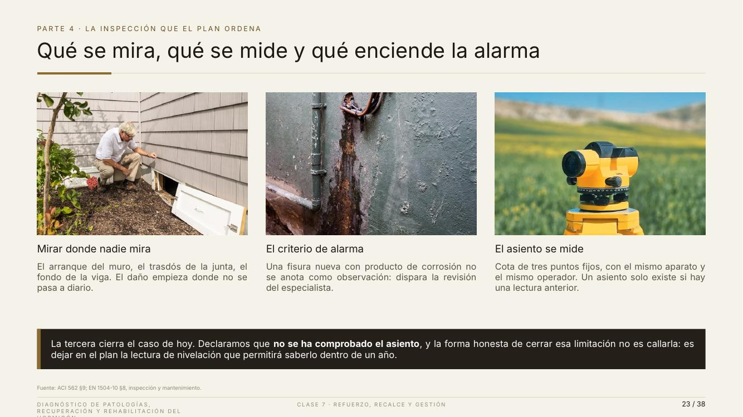 | Lámina 23 de 38  PARTE 4 · LA INSPECCIÓN QUE EL PLAN ORDENA  Qué se mira, qué se mide y qué enciende la alarma  Lectura ≈ 3:21 · acumulado 63:53 · 369 palabras habladas

La idea de la lámina: Inspeccionar es mirar donde nadie mira, actuar ante la alarma y medir el asiento desde una lectura inicial.

El plan dice cuándo se inspecciona. Esta lámina dice cómo. El título lo resume: qué se mira, qué se mide y qué enciende la alarma. Hay tres fotos.
Foto uno: mirar donde nadie mira. Un técnico agachado al pie de un muro, revisando lo que queda a ras de suelo. El pie del muro, la parte de atrás de una junta, el fondo de una viga. El daño empieza donde nadie pasa a diario. Si solo se mira a la altura de los ojos, se ve lo que ya ve todo el mundo.
Foto dos: el criterio de alarma. Una pared con una fisura y una mancha de óxido que baja desde ella. Una fisura nueva con óxido no se anota como un detalle más: obliga a llamar al especialista. Esa es la diferencia entre un plan que se rellena y un plan que protege.
Foto tres: el asiento se mide. Un nivel topográfico sobre su trípode. Se mide la altura de tres puntos fijos, siempre con el mismo aparato y la misma persona. Y la lámina lo dice muy bien: un asiento solo existe si hay una lectura anterior. Sin la primera medida, la segunda no dice nada.
La franja oscura une esta lámina con el caso de hoy: la tercera foto cierra el caso. En el cálculo de la zapata vamos a declarar que no comprobamos el asiento. La forma honesta de cerrar esa limitación no es callarla. Es dejar en el plan la medición de niveles que permitirá saberlo dentro de un año.
Así una limitación se convierte en gestión. No decimos solo «no lo sabemos». Decimos «hoy no lo sabemos, y así lo vamos a saber». Ese tipo de frase la respetan el cliente y cualquier perito.
Un consejo práctico: los tres puntos fijos se marcan con un clavo o una placa en la base de la columna. La primera medida se toma antes de empezar la obra del recalce. Esa primera medida es la referencia de todas las demás.
Y una pregunta para cerrar la lámina: en las estructuras que ustedes conocen, ¿quién se agacha a mirar el pie de los muros? (esperar respuestas) Casi siempre, nadie. Por eso el plan tiene que decirlo por escrito.
Esta lámina convierte el plan de la anterior en algo que se puede ejecutar. La nivelación enlaza con la limitación declarada del caso.

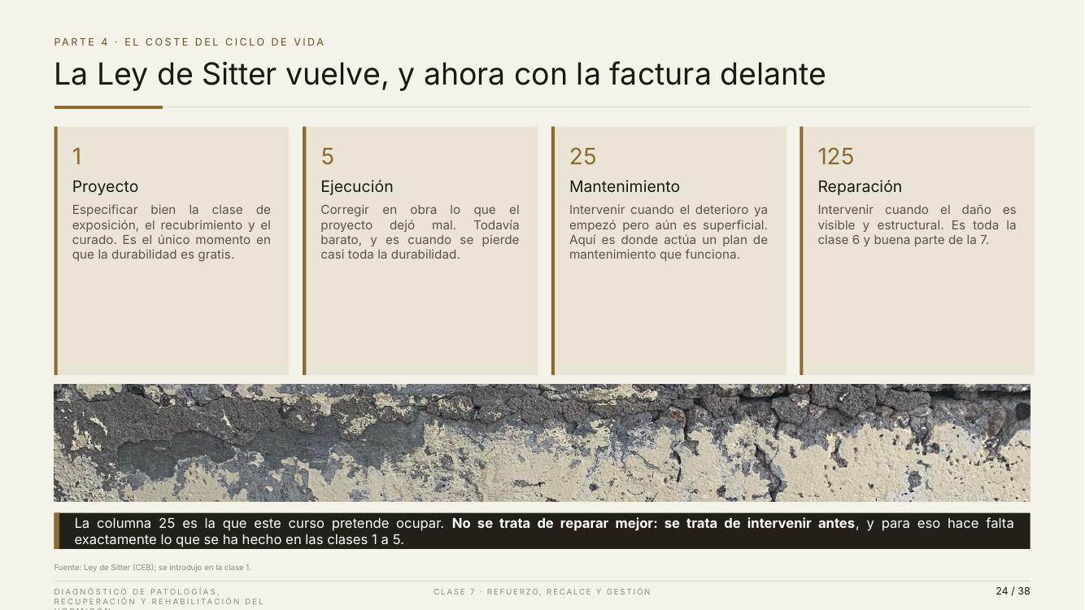 | Lámina 24 de 38  PARTE 4 · EL COSTE DEL CICLO DE VIDA  La Ley de Sitter vuelve, y ahora con la factura delante  Lectura ≈ 2:31 · acumulado 66:25 · 277 palabras habladas

La idea de la lámina: Cada etapa que se deja pasar multiplica el costo por cinco; el curso busca intervenir en la etapa del 25.

Cerramos la parte cuatro volviendo al inicio del curso. El título lo dice: la Ley de Sitter vuelve, y ahora con la factura delante.
Recuerden la ley de la clase uno: el costo de intervenir se multiplica por cinco en cada etapa que se deja pasar. Las cuatro tarjetas lo muestran.
Etapa uno, costo 1: el proyecto. Se especifica bien la exposición, el recubrimiento y el curado. Es el único momento en que la durabilidad es gratis.
Etapa dos, costo 5: la ejecución. Se corrige en obra lo que el proyecto dejó mal. Todavía es barato.
Etapa tres, costo 25: el mantenimiento. Se interviene cuando el daño empezó pero todavía es superficial. Aquí actúa un buen plan de mantenimiento.
Etapa cuatro, costo 125: la reparación. Se interviene cuando el daño es visible y afecta a la estructura. Es toda la clase seis y parte de la siete.
La franja de fotos de abajo muestra hormigón muy dañado, con el recubrimiento perdido y la piedra suelta. Así se ve la etapa del 125: ya no se habla de mantener, sino de reconstruir.
Un ejemplo con números redondos. Si especificar bien en el proyecto costaba 1 000 bolivianos, corregirlo en obra cuesta 5 000; mantenerlo a tiempo, 25 000; y repararlo con daño estructural, 125 000. No son precios reales, son órdenes de magnitud. Pero explican por qué el mantenimiento es la mejor inversión.
La franja oscura dice el objetivo del curso: trabajar en la etapa del 25. No se trata de reparar mejor, sino de intervenir antes. Para eso sirve todo lo que hicimos en las clases uno a cinco: reconocer, medir y diagnosticar a tiempo.
Cerrar el círculo con la clase 1. La Ley de Sitter abre y cierra el curso.

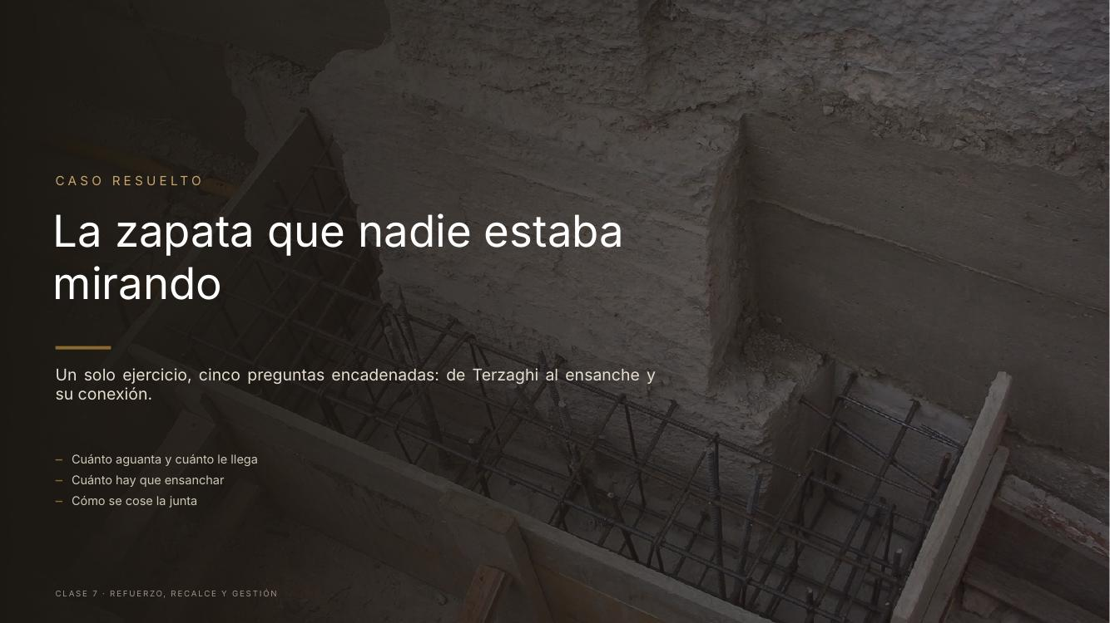 | Lámina 25 de 38  CASO RESUELTO  La zapata que nadie estaba mirando  Lectura ≈ 2:21 · acumulado 68:45 · 258 palabras habladas

La idea de la lámina: El caso son cinco preguntas encadenadas: cada respuesta es el dato de la siguiente.

Llegamos al caso resuelto, el último del curso: la zapata que nadie estaba mirando.
La foto de fondo muestra una zapata existente con un ensanche en obra: la zapata vieja en el centro, y alrededor el encofrado y la armadura nueva. Es justo lo que vamos a calcular.
El subtítulo explica el método: un solo ejercicio, en cinco preguntas encadenadas. Encadenadas quiere decir que la respuesta de cada pregunta es el dato de la siguiente. Si una sale mal, todas las demás salen mal.
Abajo a la izquierda están los tres bloques. Cuánto aguanta y cuánto le llega: las tres primeras preguntas. Cuánto hay que ensanchar: la cuarta. Cómo se cose la junta: la quinta, que es la que hace que la cuarta funcione.
Cada lámina de paso tiene la misma estructura: la pregunta, la fórmula, de dónde sale, los datos, la cuenta y qué significa. Si se pierden en la cuenta, miren la franja dorada de abajo: es lo que tienen que llevarse del paso.
Les doy una recomendación para seguir el caso: no intenten memorizar las cuentas. Fíjense en la pregunta de cada paso y en el número final. Las cuentas quedan escritas en la planilla y en este guion.
Tengan a mano papel y calculadora, o la planilla abierta en la hoja ocho. Este caso conviene seguirlo con los números.
Antes de empezar, una apuesta para el chat: con lo que saben de la nave, ¿creen que la zapata de C-4 cumple hoy, antes del cambio de uso? (esperar respuestas) Lo veremos en la pregunta dos.
Presentación del caso. Es el último del curso y cierra la nave Sector 4.

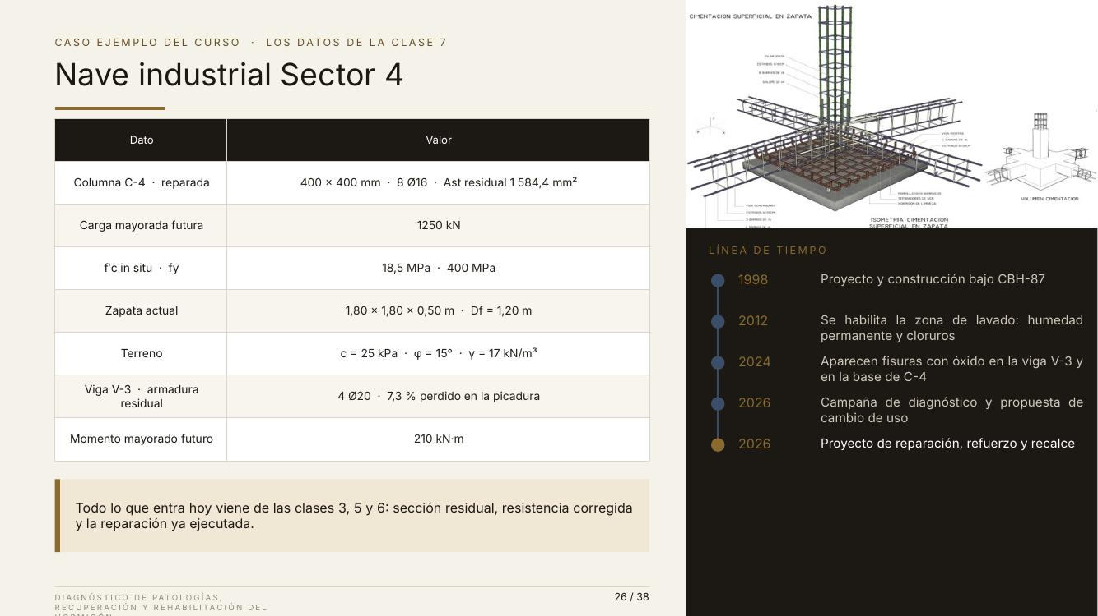 | Lámina 26 de 38  CASO EJEMPLO DEL CURSO · LOS DATOS DE LA CLASE 7  Nave industrial Sector 4  Lectura ≈ 3:25 · acumulado 72:10 · 375 palabras habladas

La idea de la lámina: Todos los datos vienen de mediciones de clases anteriores; hay que distinguir carga de servicio y carga mayorada.

Los datos de la nave Sector 4 para hoy. La tabla tiene siete filas.
La columna C-4, ya reparada: mide 400 × 400 mm, tiene 8 barras de 16 mm, y le quedan 1 584 mm² de acero, como medimos en la clase tres.
La carga mayorada futura: 1 250 kN. La resistencia del hormigón medida en obra: 18,5 MPa, y la del acero, 400 MPa.
La zapata actual: 1,80 × 1,80 m de planta y 0,50 m de alto, apoyada a 1,20 m de profundidad. El suelo: cohesión de 25 kPa, ángulo φ de 15° y peso de 17 kN/m³.
La viga V-3: 4 barras de 20 mm, con un 7,3 % de acero perdido por corrosión. El momento mayorado futuro: 210 kN·m. Son los datos de la viga, que ya se reparó en la clase seis.
Un detalle de método muy importante. Hay dos tipos de carga. La carga de servicio es la que de verdad actúa en el uso diario: 620 kN hoy y 860 kN en el futuro. La carga mayorada es la de servicio aumentada con coeficientes de seguridad: 1 250 kN. La de servicio se usa para el suelo; la mayorada, para el hormigón y el acero. Mezclarlas es un error frecuente.
Arriba a la derecha hay un dibujo en 3D de una cimentación: la armadura de la zapata, las barras de la columna y las vigas de unión. Así es lo que hay enterrado bajo cada columna, y que nadie ve una vez hormigonado.
Debajo, la línea de tiempo: 1998, construcción. 2012, la zona de lavado. 2024, las fisuras con óxido. 2026, el diagnóstico y el cambio de uso. Y en dorado, el proyecto de reparación, refuerzo y recalce, que cerramos hoy.
La franja de abajo lo recuerda: todo viene de las clases tres, cinco y seis. Los números han recorrido siete clases sin cambiar.
Si tienen que recordar solo una cosa de esta lámina, que sea esta: carga de servicio para el suelo, carga mayorada para el acero.
Último uso de la ficha. Decir que el caso termina hoy y que los números han recorrido las siete clases sin cambiar.

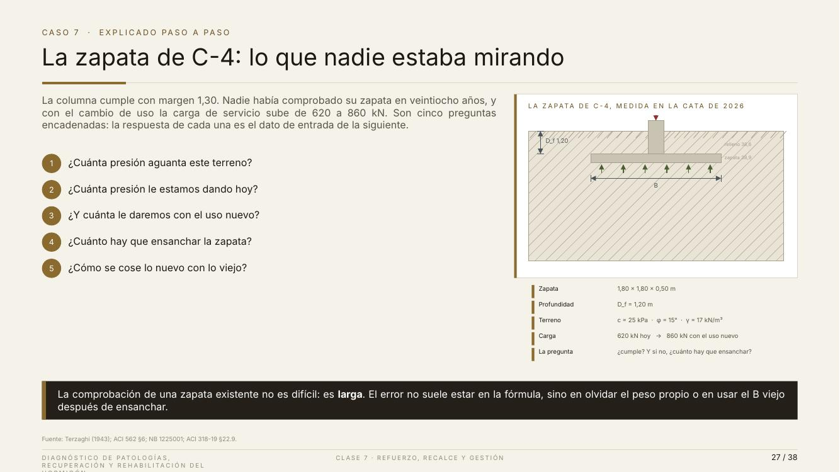 | Lámina 27 de 38  CASO 7 · EXPLICADO PASO A PASO  La zapata de C-4: lo que nadie estaba mirando  Lectura ≈ 2:42 · acumulado 74:52 · 297 palabras habladas

La idea de la lámina: La columna cumple; la pregunta es si su zapata aguanta la carga de hoy y la del uso nuevo.

El planteamiento del caso. La columna cumple con margen 1,30, como vimos en la parte uno. Pero nadie comprobó su zapata en 28 años. Y con el cambio de uso, la carga de servicio sube de 620 a 860 kN.
Leo las cinco preguntas en voz alta para que sepan a dónde vamos. Uno: ¿cuánta presión aguanta este suelo? Dos: ¿cuánta presión le damos hoy? Tres: ¿cuánta le daremos con el uso nuevo? Cuatro: ¿cuánto hay que ensanchar la zapata? Cinco: ¿cómo se une lo nuevo con lo viejo?
La lógica es la misma de la parte uno. La pregunta uno es la capacidad del suelo. La dos y la tres son la demanda. Y la cuatro y la cinco resuelven el problema.
A la derecha está el dibujo de la zapata de C-4, tal como se midió en la excavación de 2026. Se ve la zapata enterrada con la columna encima, la profundidad de 1,20 m, el ancho B y las flechas del suelo empujando desde abajo. Hay dos números que usaremos pronto: la tierra que está encima de la zapata pesa 38,6 kN, y la zapata, 38,9 kN.
Debajo, la ficha con los datos y la pregunta del encargo: ¿cumple? Y si no, ¿cuánto hay que ensanchar?
La franja oscura da un aviso útil: comprobar una zapata existente no es difícil; es largo. El error no suele estar en la fórmula. Está en olvidar el peso propio o en usar el ancho viejo después de ensanchar. El primer error aparece en la pregunta dos; el segundo, en la cuatro.
Si alguien se pierde en un paso, me para ahí. Es mejor parar un minuto que perder el hilo.
Leer las cinco preguntas en voz alta antes de empezar, para que sepan dónde van. Si alguien se pierde en un paso, se para ahí.

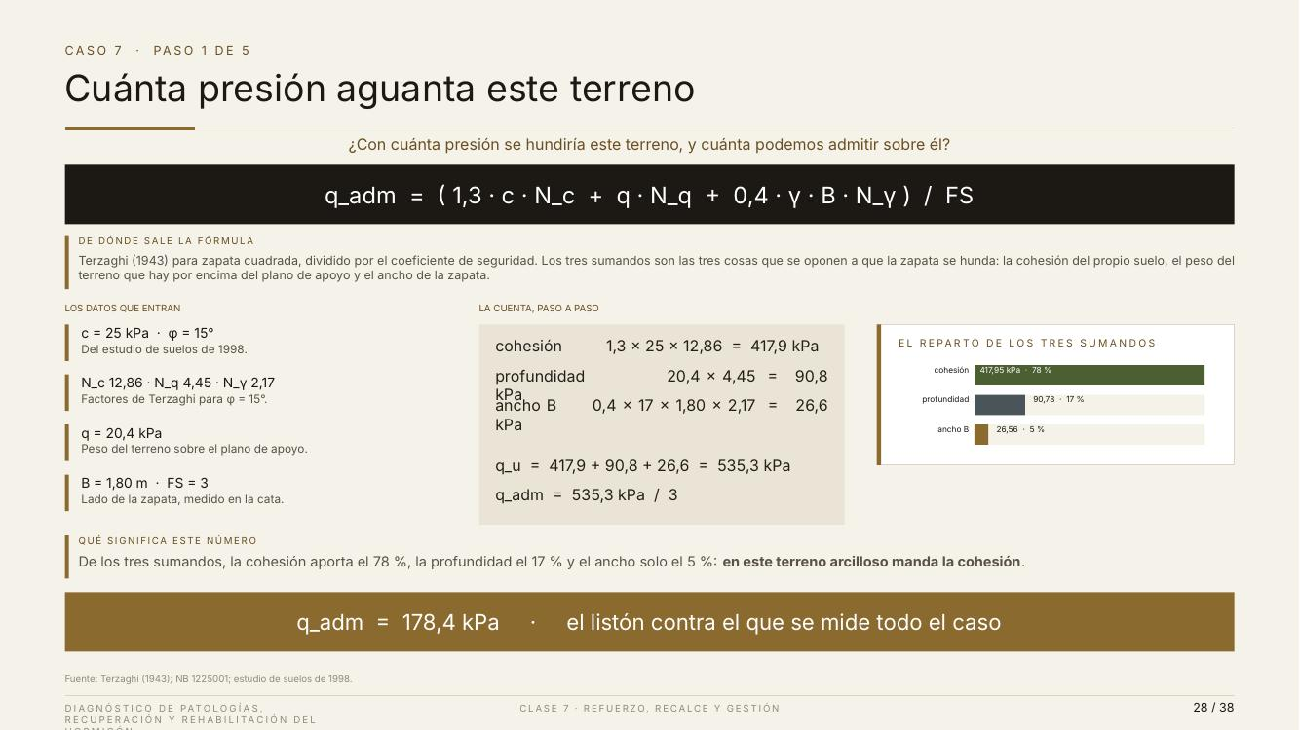 | Lámina 28 de 38  CASO 7 · PASO 1 DE 5  Cuánta presión aguanta este terreno  Lectura ≈ 5:27 · acumulado 80:19 · 599 palabras habladas

La idea de la lámina: El suelo aguanta 535,3 kPa antes de romperse; dividido entre 3, admitimos 178,4 kPa.

Pregunta uno: ¿cuánta presión aguanta este suelo? En realidad son dos números: la presión con la que se rompe y la que podemos admitir. El segundo sale del primero.
La fórmula. Es la de Terzaghi para zapata cuadrada: se suman tres aportes del suelo y el resultado se divide entre el coeficiente de seguridad. Los tres aportes son las tres cosas que impiden que la zapata se hunda: la cohesión del suelo, el peso de la tierra que tiene encima y el ancho de la zapata.
Los datos. Del estudio de suelos de 1998: cohesión c = 25 kPa y ángulo φ = 15°. Para ese ángulo, los factores de Terzaghi son 12,86; 4,45 y 2,17. El ancho de la zapata, B = 1,80 m, medido en obra. Y el coeficiente de seguridad, 3.
Falta un dato que suele confundir: q, el peso de la tierra sobre el nivel de apoyo. Se calcula así: peso del suelo por profundidad. 17 kN/m³ × 1,20 m = 20,4 kPa. Son unas dos toneladas por metro cuadrado.
Un truco con las unidades: kN/m³ multiplicado por metros da kN/m², y un kN/m² es un kPa. Si las unidades no cierran, la cuenta está mal, aunque el número parezca razonable.
La cuenta, sumando por sumando. (escribir las tres líneas en la pizarra)
Cohesión: 1,3 × 25 × 12,86 = 417,9 kPa. El 1,3 es un factor que se usa porque la zapata es cuadrada.
Peso de la tierra encima: 20,4 × 4,45 = 90,8 kPa.
Ancho de la zapata: 0,4 × 17 × 1,80 × 2,17 = 26,6 kPa.
Sumamos los tres: 535,3 kPa. Es la carga de hundimiento: con esa presión el suelo se rompe. Ahora dividimos entre 3: 178,4 kPa. Esa es la carga admisible.
El gráfico de la derecha muestra el reparto: la cohesión aporta el 78 %, la tierra de encima el 17 % y el ancho solo el 5 %. En este suelo arcilloso manda la cohesión. Esto tendrá una consecuencia en la pregunta cuatro: ensanchar no mejora mucho el suelo, pero reparte la carga sobre más superficie. Eso es lo que arreglará el problema.
La franja dorada lo resume: la carga admisible es 178,4 kPa. Es el listón contra el que se mide todo el caso.
Las condiciones de la fórmula: zapata rígida, carga centrada y suelo uniforme hasta una profundidad de unas dos veces el ancho. No sirve con cargas descentradas, con suelos en capas muy distintas ni con arcillas muy blandas. Y si el agua subterránea llegara al nivel de apoyo, el peso útil del suelo bajaría a unos 7 kN/m³, y q caería a menos de la mitad.
Y lo que queda fuera: el asiento, es decir, cuánto baja la zapata con el tiempo. El coeficiente 3 no lo cubre. Lo declararemos al final, y lo gestionaremos con la medición de niveles que vimos en la parte cuatro.
En resumen: el suelo se rompe con 535,3 kPa, y por seguridad le admitimos un tercio: 178,4 kPa. Ese número es el listón de todo el caso.
Este paso resume tres láminas de la versión anterior. Ir despacio con las unidades: kN/m³ por m da kN/m², que es kPa.

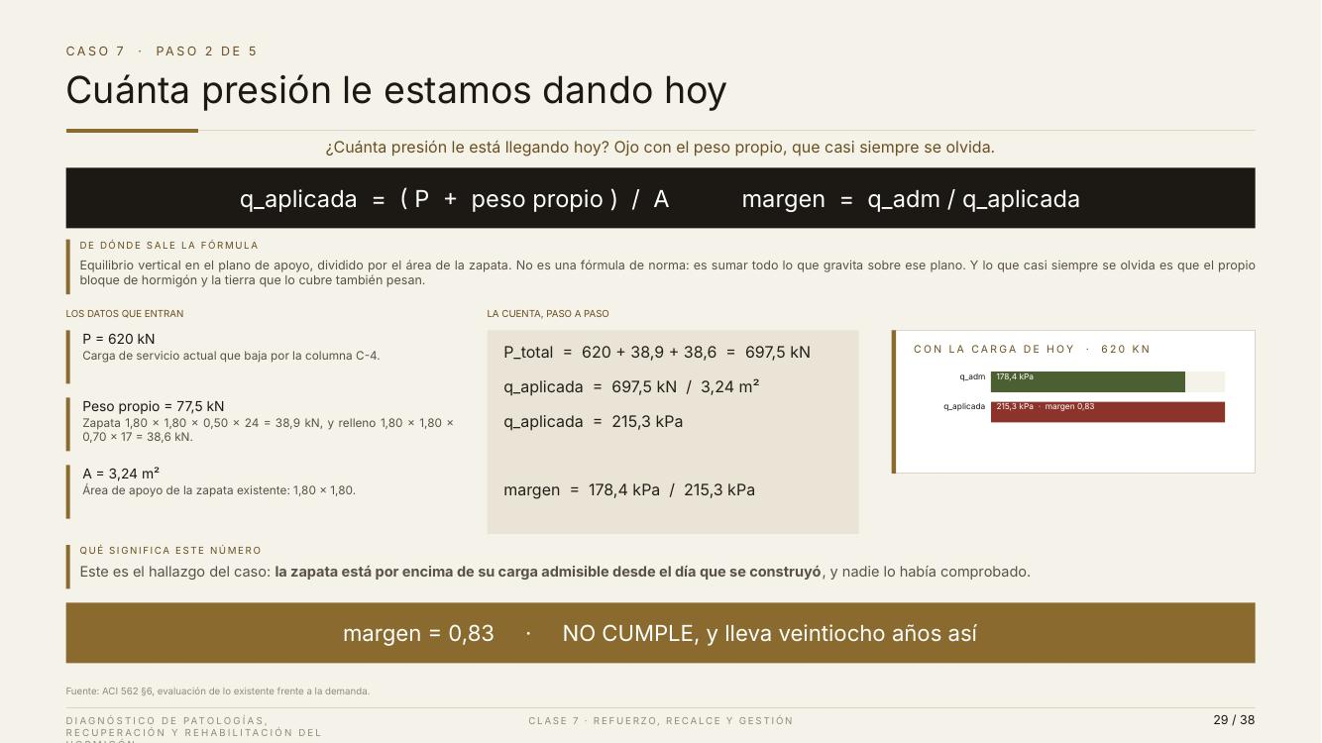 | Lámina 29 de 38  CASO 7 · PASO 2 DE 5  Cuánta presión le estamos dando hoy  Lectura ≈ 5:35 · acumulado 85:53 · 614 palabras habladas

La idea de la lámina: Hoy le llegan 215,3 kPa; el margen es 0,83: no cumple, y lleva así 28 años.

Pregunta dos: ¿cuánta presión le estamos dando hoy? Todavía sin el cambio de uso. Y la lámina avisa: cuidado con el peso propio, que casi siempre se olvida.
La fórmula. La presión aplicada es la carga total dividida entre el área de la zapata. La carga total incluye la columna, el peso de la propia zapata y el peso de la tierra que tiene encima. No es una fórmula de norma: es sumar todo lo que pesa sobre el nivel de apoyo.
Luego calculamos el margen: la presión admisible dividida entre la aplicada. Si el margen pasa de 1, cumple. Si queda por debajo de 1, no cumple.
Los datos. La columna baja 620 kN. La zapata pesa 1,80 × 1,80 × 0,50 × 24 = 38,9 kN. La tierra de encima pesa 1,80 × 1,80 × 0,70 × 17 = 38,6 kN.
¿De dónde sale el 0,70? Es la profundidad, 1,20 m, menos el alto de la zapata, 0,50 m. Es la altura de tierra que queda encima del bloque. Hagan la resta en el papel: es el detalle que más se escapa.
El área de apoyo es 1,80 × 1,80 = 3,24 m².
La cuenta. Carga total: 620 + 38,9 + 38,6 = 697,5 kN. Presión: 697,5 ÷ 3,24 = 215,3 kPa. Margen: 178,4 ÷ 215,3 = 0,83.
El gráfico de la derecha compara las dos presiones. En verde, la admisible. En rojo, la aplicada, que es más larga.
Qué significa. Este es el hallazgo del caso: la zapata está por encima de su carga admisible desde que se construyó, y nadie lo había comprobado. La franja dorada lo dice sin rodeos: no cumple, y lleva 28 años así.
¿Quién acertó la apuesta? (comentar respuestas del chat) La mayoría suele pensar que cumplía, porque lleva 28 años en pie sin avisar. Esa es la trampa: una zapata puede trabajar con poca seguridad durante décadas sin dar señales.
Ahora, cuidado con cómo se explica esto al cliente. Si oye «no cumple», piensa que se va a caer. Un margen de 0,83 no significa que se vaya a hundir mañana. Significa que la seguridad real no es 3. ¿Cuánto es? 535,3 ÷ 215,3 = 2,49. El suelo aguanta, pero ya no queda reserva para nada más.
Y aquí aparece el primer error que anunciamos. El peso propio son 77,5 kN: un 12 % más que la columna sola. Si lo olvidamos, el margen sale 0,93 y alguien diría que «casi cumple». Olvidar el peso propio siempre hace que el resultado parezca mejor de lo que es.
Las condiciones: presión media con la carga centrada. Si la carga estuviera descentrada, habría que comprobar la presión en el borde, que es mayor. Y se supone que la tierra sigue encima de la zapata. Si se excava para el recalce y no se repone, hay que rehacer la cuenta.
En resumen: hoy la zapata recibe 215,3 kPa y solo admite 178,4. El margen es 0,83: no cumple. Y el peso propio, que casi todos olvidan, es parte del problema.
Que vean la resta del relleno: 1,20 menos 0,50. Y calcular en pizarra 535,3/215,3 = 2,49, para que el 0,83 no suene a colapso inminente.

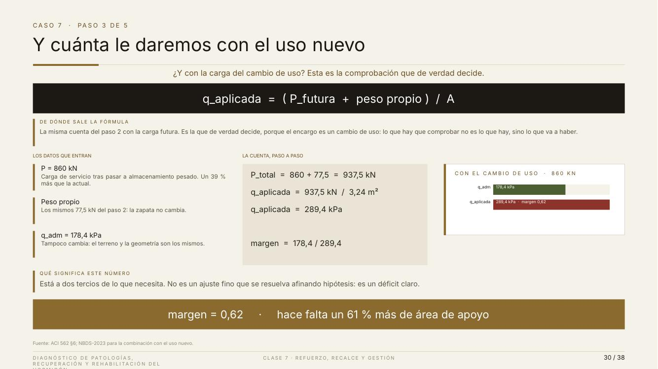 | Lámina 30 de 38  CASO 7 · PASO 3 DE 5  Y cuánta le daremos con el uso nuevo  Lectura ≈ 3:58 · acumulado 89:51 · 436 palabras habladas

La idea de la lámina: Con el uso nuevo le llegan 289,4 kPa; el margen es 0,62 y hace falta alrededor de un 60 % más de área.

Pregunta tres: ¿y cuánta presión le daremos con el uso nuevo? Como dice la lámina, esta es la comprobación que de verdad decide.
La fórmula es la misma de la pregunta dos, con la carga futura. ¿Por qué es la que decide? Porque el encargo es un cambio de uso. Lo que importa no es lo que hay, sino lo que va a haber.
Los datos. La columna bajará 860 kN: un 39 % más que hoy. El peso propio sigue siendo 77,5 kN, porque la zapata no cambia. Y la carga admisible sigue siendo 178,4 kPa, porque el suelo y la zapata son los mismos.
La cuenta. Carga total: 860 + 77,5 = 937,5 kN. Presión: 937,5 ÷ 3,24 = 289,4 kPa. Margen: 178,4 ÷ 289,4 = 0,62.
Un detalle curioso: la carga de la columna sube un 39 %, pero la presión sube solo un 34 %. ¿Por qué? Porque el peso propio no cambia y suaviza el aumento. Por eso no conviene hacer reglas de tres a ojo: hay que rehacer la cuenta.
El gráfico de la derecha es el mismo de antes. Ahora la barra roja sobrepasa mucho más a la verde.
Qué significa. La zapata da dos tercios de lo que necesita. No es un ajuste fino: es un déficit claro. ¿Cuánta área falta? 289,4 ÷ 178,4 = 1,62. Hace falta alrededor de un 60 % más de área de apoyo. La lámina lo redondea en 61 %.
Recuerden la diferencia entre cargas: aquí usamos la carga de servicio, porque estamos comprobando el suelo. La carga mayorada de 1 250 kN la usaremos en la pregunta cinco, para calcular las barras.
Y aquí se ve algo importante: reforzar la columna habría sido un error. Cualquier refuerzo de la columna le pasa más carga a una zapata que ya no cumplía. El refuerzo que pedía el cliente habría empeorado el problema real.
En resumen: con el uso nuevo, la zapata recibe 289,4 kPa. El margen baja a 0,62. Hace falta alrededor de un 60 % más de área, y reforzar la columna lo habría empeorado.
Señalar que la carga de la columna sube un 39 % y la presión solo un 34 %, porque el peso propio no cambia y diluye el aumento.

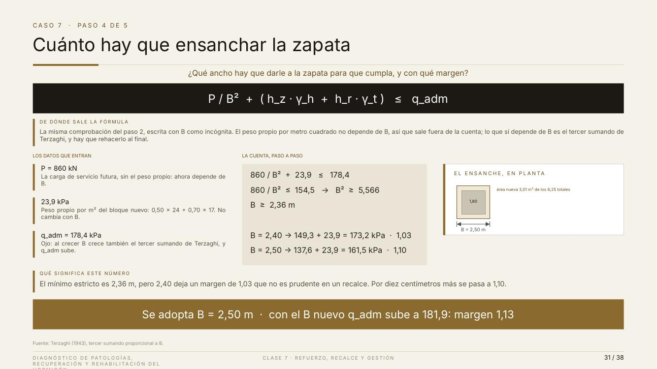 | Lámina 31 de 38  CASO 7 · PASO 4 DE 5  Cuánto hay que ensanchar la zapata  Lectura ≈ 5:08 · acumulado 94:59 · 565 palabras habladas

La idea de la lámina: Hace falta al menos 2,36 m; se adopta 2,50 m, y con el ancho nuevo el margen final es 1,13.

Pregunta cuatro: ¿cuánto hay que ensanchar la zapata? Y la lámina añade: ¿con qué margen?
La fórmula es la misma de la pregunta dos, pero ahora el ancho B es la incógnita. La carga de la columna, dividida entre B², más el peso propio por metro cuadrado, tiene que ser menor o igual que la admisible.
¿Por qué el peso propio va aparte? Porque el peso por metro cuadrado no depende del ancho. Es siempre la misma altura de hormigón y la misma altura de tierra.
Los datos. La carga de servicio futura: 860 kN. El peso propio por metro cuadrado: 0,50 × 24 + 0,70 × 17 = 23,9 kPa. Y la admisible: 178,4 kPa.
La cuenta, paso a paso. (escribir en la pizarra)
Planteamos: 860 ÷ B² + 23,9 ≤ 178,4.
Pasamos el 23,9 al otro lado restando: 860 ÷ B² ≤ 154,5.
Despejamos: B² ≥ 5,566. Sacamos la raíz: B ≥ 2,36 m.
Ahora probamos dos anchos redondos. Con B = 2,40 m: la presión es 149,3 + 23,9 = 173,2 kPa, y el margen es 1,03. Con B = 2,50 m: la presión es 137,6 + 23,9 = 161,5 kPa, y el margen es 1,10.
Qué significa. El mínimo es 2,36 m. Pero 2,40 m deja un margen de solo 1,03, y en un recalce no es prudente, porque la obra siempre tiene imprevistos. Con 10 cm más se llega a 1,10. Se adopta B = 2,50 m.
Ahora el segundo error que anunciamos, y el detalle que casi nadie hace. Al ensanchar, también crece el tercer sumando de Terzaghi, el del ancho, y la carga admisible sube. Con B = 2,50 m, ese sumando pasa de 26,6 a 36,9 kPa. La carga de hundimiento sube a 545,6 kPa, y la admisible a 181,9 kPa. Entonces el margen final no es 1,10: es 1,13. Son 3 puntos de margen que estaban ahí y que casi nadie aprovecha.
El dibujo de la derecha muestra el ensanche en planta: el cuadrado viejo de 1,80 m y, alrededor, el ensanche hasta 2,50 m. La leyenda dice: 3,01 m² de área nueva, de 6,25 m² en total. Ese dato lo usaremos en la pregunta cinco.
La condición más importante: todo esto supone que el ensanche trabaja unido a la zapata vieja. Sin la unión de la pregunta cinco, el ancho que cuenta sigue siendo 1,80 m, y este paso no sirve de nada.
En resumen: el mínimo es 2,36 m y adoptamos 2,50 m. Si recalculamos la carga admisible con el ancho nuevo, el margen final es 1,13.
Son 3 puntos de margen que estaban ahí y que casi nadie se cobra. Es el paso que distingue un cálculo hecho con criterio.

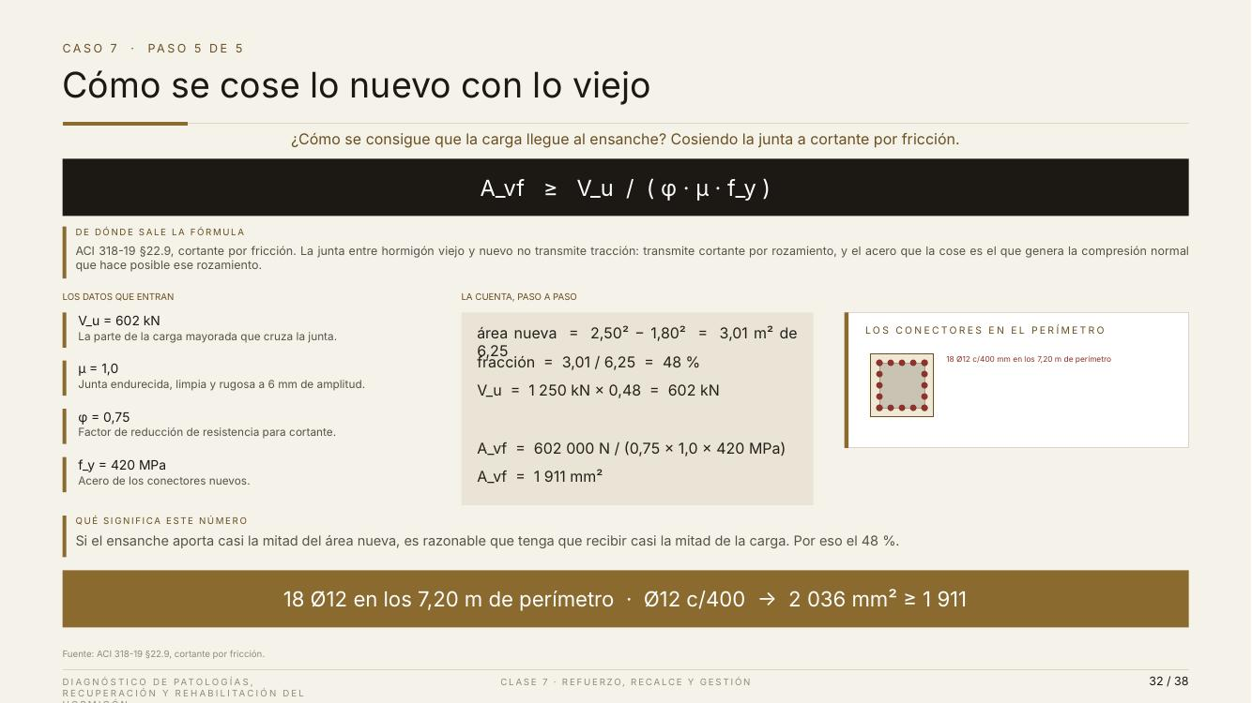 | Lámina 32 de 38  CASO 7 · PASO 5 DE 5  Cómo se cose lo nuevo con lo viejo  Lectura ≈ 4:34 · acumulado 99:34 · 503 palabras habladas

La idea de la lámina: Por la junta pasan 602 kN; hacen falta 1 911 mm² de acero: 18 barras de 12 mm cada 40 cm.

Pregunta cinco, la última del caso y del curso: ¿cómo se une lo nuevo con lo viejo? La respuesta: cosiendo la junta con barras, que trabajan por rozamiento.
La fórmula es la del cortante por fricción, de la norma ACI 318. El área de barras necesaria es igual a la fuerza que cruza la junta, dividida entre tres factores: φ, μ y f y.
¿Cómo funciona? La junta entre hormigón viejo y nuevo no resiste tracción. Resiste por rozamiento. Y las barras que la cruzan son las que aprietan las dos caras para que ese rozamiento exista.
Los datos. μ = 1,0: el rozamiento de una junta limpia y rugosa. φ = 0,75: un factor de seguridad para cortante. f y = 420 MPa: la resistencia de las barras nuevas.
Primero, ¿cuánta fuerza cruza la junta? (escribir en la pizarra)
El área nueva: 2,50² − 1,80² = 6,25 − 3,24 = 3,01 m².
La parte que aporta el ensanche: 3,01 ÷ 6,25 = 48 %.
La fuerza que cruza la junta: 1 250 kN × 0,48 = 602 kN. Aquí usamos la carga mayorada, porque estamos calculando acero.
La lámina lo explica con lógica sencilla: si el ensanche aporta casi la mitad del área, tiene que recibir casi la mitad de la carga. El suelo bajo el ensanche solo empuja si la carga le llega, y solo le llega a través de la junta.
Ahora, el acero. 602 000 N ÷ (0,75 × 1,0 × 420) = 1 911 mm².
¿Cuántas barras son? El perímetro de la zapata vieja es 4 × 1,80 = 7,20 m. Con barras de 12 mm cada 40 cm salen 18 barras. Y 18 barras de 12 mm suman 2 036 mm², más que los 1 911 necesarios. Cumple.
El dibujo de la derecha muestra las 18 barras repartidas por el perímetro de la zapata vieja. La franja dorada lo resume: 18 barras de 12 mm cada 40 cm en los 7,20 m de perímetro: 2 036 mm², mayor que 1 911.
La condición más importante: μ = 1 exige una junta limpia, sin lechada y rugosa a 6 mm, revisada antes de hormigonar. Si no se consigue esa rugosidad, μ baja a 0,6 y hacen falta un 67 % más de barras. La rugosidad no es un detalle de acabado: es un punto de parada. Sin unión comprobada, el ensanche es solo hormigón decorativo.
En resumen: por la junta pasan 602 kN. Hacen falta 1 911 mm² de acero, y los cubrimos con 18 barras de 12 mm cada 40 cm. Todo depende de que la junta quede rugosa.
Perímetro 4 × 1,80 = 7,20 m. A 400 mm salen 18 barras, que dan 2 036 mm² frente a los 1 911 necesarios.

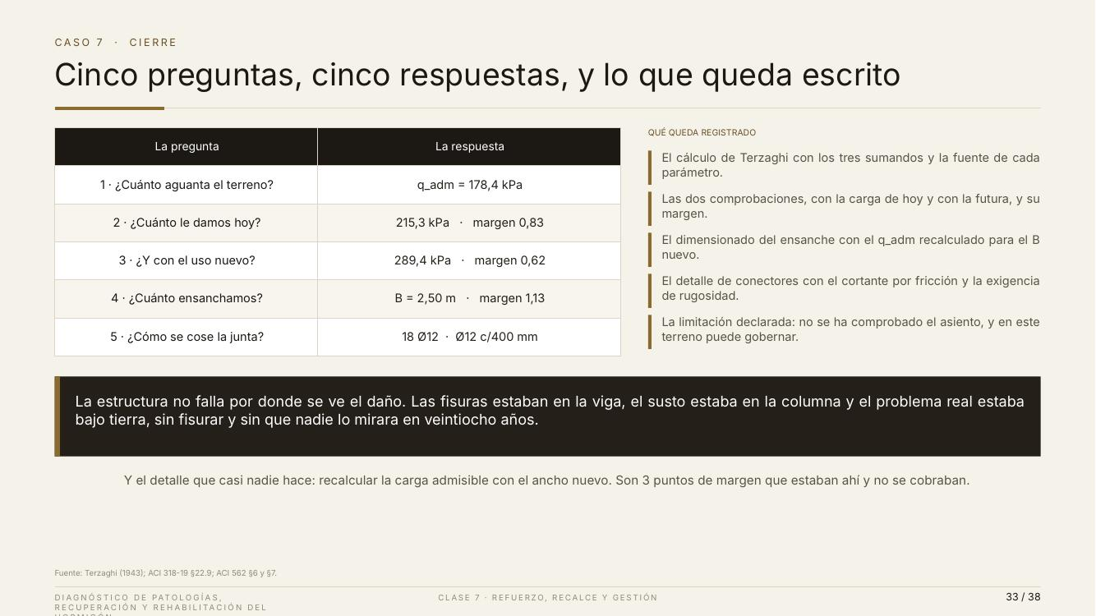 | Lámina 33 de 38  CASO 7 · CIERRE  Cinco preguntas, cinco respuestas, y lo que queda escrito  Lectura ≈ 3:08 · acumulado 102:42 · 345 palabras habladas

La idea de la lámina: La estructura no falla donde se ve el daño: el problema real estaba bajo tierra.

El cierre del caso. El título lo resume: cinco preguntas, cinco respuestas, y lo que queda escrito.
Repasemos la tabla. Uno: ¿cuánto aguanta el suelo? 178,4 kPa. Dos: ¿cuánto le damos hoy? 215,3 kPa, con margen 0,83. Tres: ¿y con el uso nuevo? 289,4 kPa, con margen 0,62. Cuatro: ¿cuánto ensanchamos? Hasta 2,50 m, con margen 1,13. Cinco: ¿cómo se cose la junta? Con 18 barras de 12 mm cada 40 cm.
A la derecha está lo que queda escrito en el informe. Primero, el cálculo de Terzaghi con el origen de cada dato. Segundo, las dos comprobaciones, hoy y en el futuro, con su margen. Tercero, el ancho nuevo con la carga admisible recalculada. Cuarto, el detalle de las barras con la exigencia de rugosidad. Y quinto, la limitación declarada: no se comprobó el asiento, y en este suelo puede ser decisivo. Para eso dejamos la medición de niveles en el plan.
La franja oscura da la lección del caso, y quizá de todo el curso: la estructura no falla por donde se ve el daño. Las fisuras estaban en la viga. El susto, en la columna. Y el problema real, bajo tierra, sin fisuras y sin que nadie lo mirara en 28 años.
Piensen qué habría pasado si hacíamos solo lo que pedía el cliente. Se reparaba la viga, se reforzaba la columna, y la zapata, que ya no cumplía, recibía todavía más carga. El diagnóstico completo no fue más caro: fue lo que evitó un error caro.
Y la frase final: el detalle que casi nadie hace es recalcular la carga admisible con el ancho nuevo. Son 3 puntos de margen que estaban ahí y no se aprovechaban.
Les propongo algo antes de seguir: escriban en el chat, en una frase, cuál fue para ustedes el momento clave del caso. (esperar respuestas en el chat) Casi siempre aparecen dos: el peso propio olvidado y la carga admisible recalculada con el ancho nuevo.
Cierre del caso ejemplo del curso. Es la lámina que resume siete clases de trabajo sobre la misma obra.

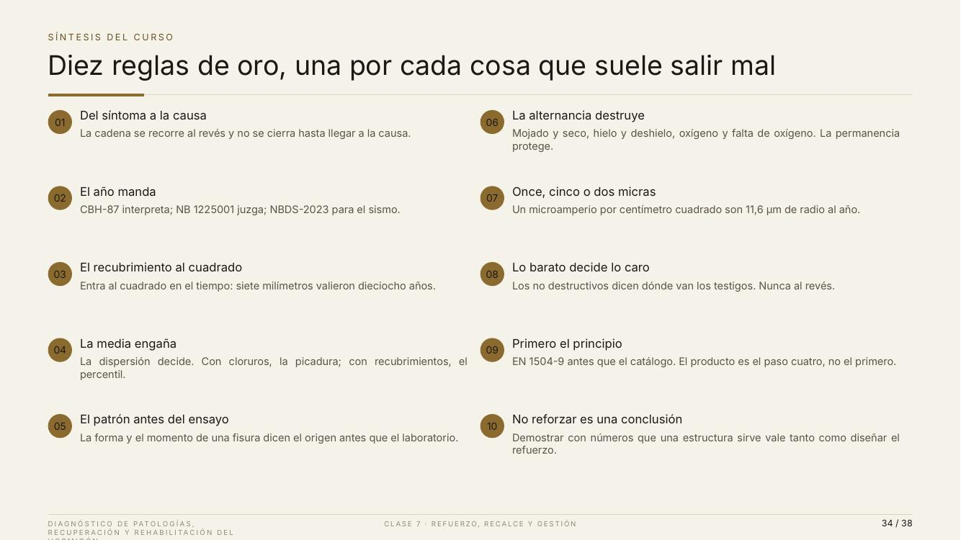 | Lámina 34 de 38  SÍNTESIS DEL CURSO  Diez reglas de oro, una por cada cosa que suele salir mal  Lectura ≈ 2:41 · acumulado 105:23 · 295 palabras habladas

La idea de la lámina: Diez hábitos, uno por clase y por error frecuente; es la lámina que se llevan.

Y ahora, el cierre del curso. Diez reglas de oro, una por cada cosa que suele salir mal. No son fórmulas: son hábitos. Las leo despacio.
Uno: del síntoma a la causa. La cadena se recorre hacia atrás, y no se cierra hasta llegar a la causa.
Dos: el año manda. La norma CBH-87 sirve para entender lo que se hizo. La NB 1225001 juzga lo que se hace hoy. Y la NBDS-2023 manda en el sismo.
Tres: el recubrimiento al cuadrado. El tiempo de protección crece con el cuadrado del recubrimiento: 7 mm de diferencia valieron 18 años.
Cuatro: la media engaña. Lo que decide es la dispersión. Con cloruros, manda la picadura más profunda. Con recubrimientos, manda el percentil: los valores bajos, no la media.
Cinco: el patrón antes del ensayo. La forma de una fisura, y cuándo apareció, dicen su origen antes que el laboratorio.
Seis: la alternancia destruye. Mojado y seco, hielo y deshielo. Lo que se mantiene estable protege.
Siete: once, cinco o dos micras. Una corrosión de 1 µA/cm² se come 11,6 micras de radio de la barra cada año.
Ocho: lo barato decide lo caro. Los ensayos no destructivos dicen dónde van los testigos. Nunca al revés.
Nueve: primero el principio. La norma EN 1504-9 antes que el catálogo. El producto es el paso cuatro, no el primero.
Diez: no reforzar también es una conclusión. Demostrar con números que una estructura sirve vale tanto como diseñar un refuerzo.
Cada regla resume una clase. Si un día dudan en una obra, vuelvan a esta lista: casi siempre el error que están por cometer está aquí. Les invito a fotografiarla.
Leer las diez en voz alta, despacio. Es la lámina que se llevan fotografiada.

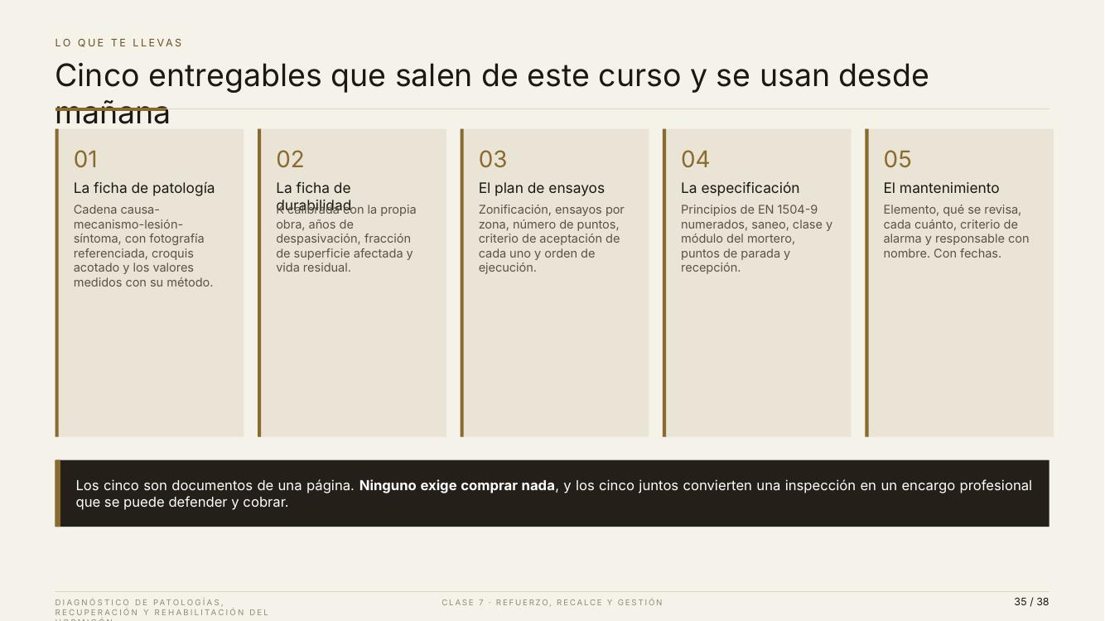 | Lámina 35 de 38  LO QUE TE LLEVAS  Cinco entregables que salen de este curso y se usan desde mañana  Lectura ≈ 2:27 · acumulado 107:50 · 269 palabras habladas

La idea de la lámina: Cinco documentos de una página que convierten una inspección en un trabajo profesional.

Cinco documentos que salen del curso y que pueden usar desde mañana.
Uno: la ficha de patología. La cadena causa, mecanismo, daño y síntoma, con foto, croquis con medidas y los valores medidos.
Dos: la ficha de durabilidad. La constante de avance K, calculada con la propia obra; cuándo pierde el acero su protección; qué parte de la superficie está afectada; y la vida útil que queda.
Tres: el plan de ensayos. Las zonas, qué ensayo va en cada una, cuántos puntos, cuándo se acepta el resultado y en qué orden se hacen.
Cuatro: la especificación de reparación. Los principios de la EN 1504-9, hasta dónde se sanea, qué mortero se usa, los puntos de parada y la recepción.
Cinco: el plan de mantenimiento. Qué se revisa, cada cuánto, el valor de alarma y el responsable con nombre. Con fechas.
La franja oscura dice lo más importante: los cinco son documentos de una página. No hay que comprar nada: ni equipos ni programas. Y juntos convierten una inspección en un trabajo profesional que se puede defender y cobrar.
Insisto en lo de una página. Lo que da valor a un informe no es su largo, sino su criterio. Un informe de 80 páginas sin un número defendible vale menos que una ficha de una página con el cálculo correcto y las limitaciones declaradas.
Mi sugerencia: elijan uno y úsenlo en su próximo trabajo, aunque nadie se lo pida. El que más rápido se nota es el plan de mantenimiento. Es una página, se entiende sin fórmulas, y el cliente lo agradece desde el primer día.
Cerrar insistiendo en que son de una página. La extensión no es lo que da valor: el criterio sí.

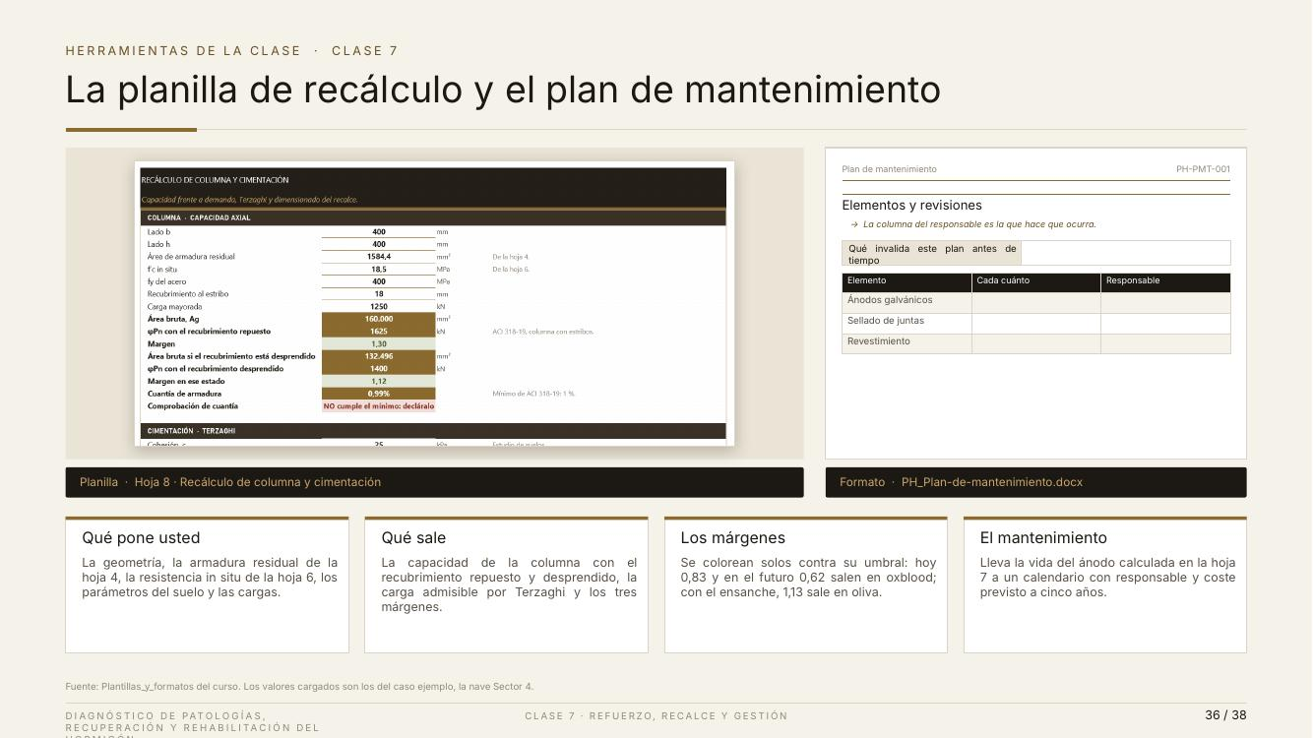 | Lámina 36 de 38  HERRAMIENTAS DE LA CLASE · CLASE 7  La planilla de recálculo y el plan de mantenimiento  Lectura ≈ 2:24 · acumulado 110:14 · 264 palabras habladas

La idea de la lámina: La hoja 8 hace el caso completo y colorea los márgenes; el formato lleva el plan a un calendario.

Las herramientas de esta clase. A la izquierda, la hoja 8 de la planilla: recálculo de columna y cimentación. A la derecha, el formato del plan de mantenimiento.
Qué pone usted: las medidas, el acero que le queda a la columna, la resistencia medida del hormigón, los datos del suelo y las cargas. La planilla toma datos de las hojas anteriores: todo el curso termina en esta hoja.
Qué sale: la capacidad de la columna, con y sin recubrimiento; la carga admisible del suelo; y los márgenes. Los márgenes se colorean solos: hoy, 0,83, y en el futuro, 0,62, salen en rojo. Con el ensanche, 1,13 sale en verde.
Les propongo probarlo en vivo. Escriban un ancho de 2,30 m: el margen queda en rojo. Escriban 2,50 m: pasa a verde. Así se dimensiona un recalce delante del cliente, y el cliente entiende la decisión sin leer una fórmula.
El plan de mantenimiento, a la derecha, toma la vida de los ánodos calculada en la hoja 7 y la lleva a un calendario con responsable y costo a cinco años. Fíjense en la nota del formato: la columna del responsable es la que hace que el plan ocurra.
El formato también tiene un apartado de qué invalida el plan antes de tiempo: un cambio de uso, una fuga o un incendio. Cualquiera de esos hechos obliga a revisarlo antes de la fecha prevista.
Todos los valores cargados son los de la nave Sector 4. Pueden comprobar cada número del caso.
Probar en vivo el lado del ensanche: se escribe 2,30 y el margen se queda en rojo; se escribe 2,50 y pasa a verde.

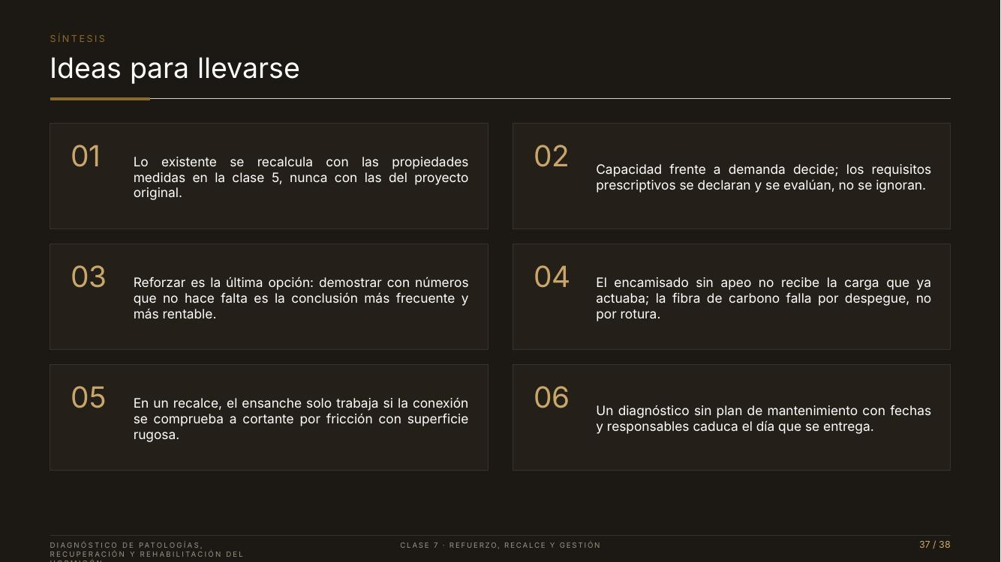 | Lámina 37 de 38  SÍNTESIS  Ideas para llevarse  Lectura ≈ 1:31 · acumulado 111:44 · 166 palabras habladas

La idea de la lámina: Seis ideas de la clase; la más útil es que reforzar es la última opción.

Seis ideas para llevarse de la clase de hoy.
Uno: lo existente se recalcula con lo medido en obra, nunca con los datos del proyecto original.
Dos: la capacidad frente a la demanda es lo que decide. Las reglas de detalle se declaran y se evalúan, pero no se ignoran.
Tres: reforzar es la última opción. Demostrar con números que no hace falta es la conclusión más frecuente y la más rentable.
Cuatro: un encamisado sin apeo no recibe la carga que ya existía. Y la fibra de carbono falla porque se despega, no porque se rompa.
Cinco: en un recalce, el ensanche solo trabaja si su unión se comprueba, con barras y una junta rugosa.
Seis: un diagnóstico sin plan de mantenimiento, con fechas y responsables, caduca el día que se entrega.
Si tuviera que elegir una, sería la tercera. Es la que más les va a servir en su trabajo. Un cliente al que le ahorraron una obra innecesaria no lo olvida, y vuelve.
Seis ideas finales. La tercera es la que más les va a servir profesionalmente.

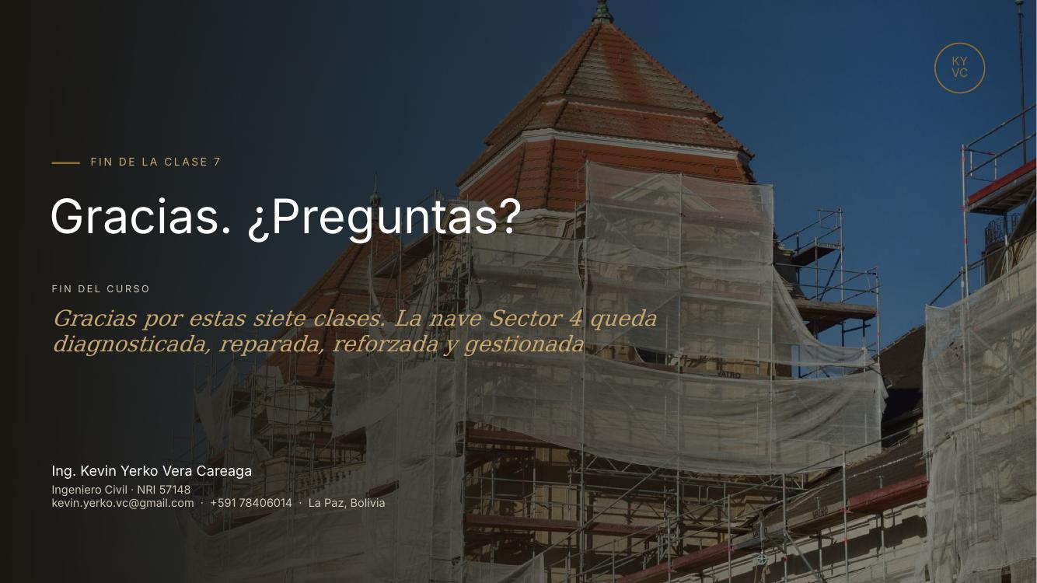 | Lámina 38 de 38  FIN DEL CURSO  Gracias. ¿Preguntas?  Lectura ≈ 1:59 · acumulado 113:43 · 218 palabras habladas

La idea de la lámina: Una estructura dañada no se arregla con un producto, sino con un orden.

Con esto cerramos la clase siete y el curso.
La nave Sector 4 queda diagnosticada, reparada, reforzada donde hacía falta, y gestionada. La recorrimos desde las primeras fisuras hasta la zapata que nadie miraba, siempre con los mismos datos.
Quiero agradecerles estas siete clases. Por las preguntas, por los casos que compartieron en el chat y por la paciencia con las cuentas largas. Un curso así solo funciona si del otro lado hay gente con ganas de pensar, y ustedes la tuvieron.
Les dejo una última idea que resume todo: una estructura dañada no se arregla con un producto; se arregla con un orden. Primero se entiende el daño. Después se mide. Después se elige el principio. Después el material. Y al final se deja todo gestionado, con fechas y con nombres.
Si tuviera que pedirles una sola cosa, sería esta: no firmen nunca un número que no sepan de dónde salió. El método, las fórmulas y las normas se aprenden y se consultan. Ese hábito es el que los hace profesionales de confianza.
Todo el material queda en la carpeta del alumno: presentaciones, planillas, formatos y bibliografía. Úsenlo. Y si en su trabajo aparece un caso parecido a la nave Sector 4, me encantará saberlo.
Tienen mis datos en la lámina. Abrimos el turno final de preguntas. (abrir preguntas)
Cierre del curso. Agradecer, recordar que el material queda en la carpeta del alumno y abrir el turno de preguntas final.

